ЗМІСТ
ВСТУП 8
1 АНАЛІЗ СУЧАСНИХ ПІДХОДІВ ТА ПРОЕКТНИХ РІШЕНЬ ЩОДО ПРОЕКТУВАННЯ І СТВОРЕННЯ ПРОГРАМНОГО ЗАБЕЗПЕЧЧЕННЯ 9
1.1 Порівняння існуючих дизайнерських рішень 9
1.2 Вибір Веб-серверу 10
1.3 Вибір технології програмування 12
1.3.1 Переваги та недоліки вибору мови програмування PHP 16
1.4 Вибір системи керування бази даних 20
1.5 Аналіз існуючих програмних рішень для обліку витратних матеріалів 25
1.5.1 1С: Управління торгівлею 25
1.5.2 Microsoft Access 37
2 АЛГОРИТМІЗАЦІЯ ТА СТРУКТУРИЗАЦІЯ ДАНИХ ДЛЯ ОБЛІКУ ВИТРАТНИХ МАТЕРІАЛІВ 41
2.1 Обґрунтування вибору бази даних MySQL 41
2.2 Створення структури бази даних 43
2.3 Людино-машинна взаємодія 48
3 РОЗРОБКА ПРОГРАМНОГО ЗАБЕЗПЕЧЕННЯ НА ОСНОВІ ВИБРАНОГО ІНСТРУМЕНТАРІЮ 50
3.1 Інструментарій, як засіб реалізації 50
3.1.1 MySQL 50
3.1.2 PHP 51
3.2 Функціональність створеного програмного продукту 55

1. АНАЛІЗ СУЧАСНИХ ПІДХОДІВ ТА ПРОЕКТНИХ РІШЕНЬ ЩОДО ПРОЕКТУВАННЯ І СТВОРЕННЯ ПРОГРАМНОГО ЗАБЕЗПЕЧЧЕННЯ

1.1 Порівняння існуючих дизайнерських рішень
Для створення дизайну сайту використовувалася програма для генерації шаблонів Artisteer.
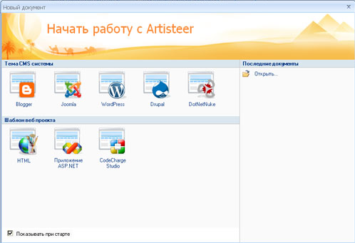
Рисунок 1.1 – Вигляд вікна програми «Artisteer»

У даному редакторі можна вести роботу над кількома шаблонами сайтів. Крім того, можна одночасно відкрити кілька вікон програми. Редактор підтримує HTML5 та CSS3. У властивостях сторінки є можливість визначити ознаки своєї сторінки. Деякі з них дуже важливі для оптимізації пошукового сервера. У налаштуваннях можна визначити автоматичне включення новостворених сторінок в горизонтальному меню або виключити деякі сторінки з меню. Створюваний шаблон можна попередньо переглядати. Область перегляду можна також використовувати, щоб редагувати текст і стиль заголовка (і підзаголовка) сайту, меню, змісту. Шаблони і веб-сайти, створені в Artisteer, можуть бути або експортовані або видані. Коли експортується шаблон CMS або шаблон веб-сайту, він буде збережений у зазначеній папці на комп'ютері. Якщо веб-сайт призначено CMS (Wordpress або Joomla), то формат, створений Artisteer, є Темою WordPress або шаблоном Joomla. Можна використовувати вбудовану програму передачі файлів (FTP). Доступні доповнення до програми, деякі з них безкоштовні. Щоб встановити додаток до програми, використовується кнопка Магазин (у правому верхньому куті вікна програми). Імпортувати шаблони в Artisteer неможливо (навіть ті, які були створені в Artisteer). Щоб зробити зміни до шаблону, потрібні файли проекту Artisteer.

1.2 Вибір Веб-серверу
Що таке HTTP- сервер Apache? Apache, інакше відомий як HTTP-сервер Apache, є встановленим стандартом в онлайн-прокаті який дав початковий імпульс для розширення World Wide Web. Це з відкритим вихідним кодом веб-сервер платформи, яка гарантує вільні місця он-лайн більшості сайтів активних сьогодні. Сервер спрямований та відбуває величезне зростання широко популярних сучасних веб-платформ операційних систем, таких як Unix, Windows, Linux, Solaris, Novell NetWare, FreeBSD, Mac OS X, Microsoft Windows, OS / 2 і т. д. Є дві популярні версії походження назви проекту. Згідно з більш поширеною однією - ім'я веб-сервера було обрано з поваги до американських індіанських племен Apache, добре відомими своєю стійкості і військовими навичками. За іншою версією посилається на набір патчів прикріплених до коду з NCSA HTTPd 1.3. Сервер Apache був розроблений з відкритим вихідним кодом - Apache Software Foundation, члени якого постійно додають нові корисні функції, з єдиною метою забезпечення безпечної та розширюваної серверної платформи, яка забезпечує HTTP надання послуг відповідно до діючих стандартів HTTP. Існує велика кількість модулів, створених спеціально для сервера Apache, які підтримують різні сценарії динамічного контенту для запуску на сервері. Більшість модулів приходять як частина дистрибутиву Apache, що наділяє сервер широким спектром можливостей, таких як підтримка CGI (загальний шлюзовий інтерфейс), стандартний протокол для зв'язку між зовнішнім прикладним програмним забезпеченням, а також SSI (Server Side Includes), проста серверна мова сценаріїв. Інші модулі Apache включають в себе: виконання CGI скриптів, аутентифікації користувачів, перенаправлення URL, доступ анонімних користувачів, автоматичний список каталогів, підтримка HTTP- заголовка мета файлами, підтримка завантаження модулів, узгодження змісту, кешування проксі здібностей, домашні каталоги користувачів. Користувачі можуть вибрати для установки цих модулів з установкою сервера Apache. Якщо ні, вони можуть встановити їх пізніше за допомогою динамічних модулів. Сервер Apache був найпопулярнішим веб-сервером в інтернеті з квітня 1996 року. Версії сервера Apache2 моменту свого першого запуску веб-сервера зазнала ряд удосконалень, що призвело до випуску декількох версій. Всі версії супроводжуються всеосяжністю архівів документації. Apache 1.3 може похвалитися багатьма удосконаленнями у порівнянні з Apache 1.2, найцікавішим з них є корисні файли конфігурації, Windows і Novell NetWare, підтримка DSO, APXS інструментів та інші. Apache 2.0 відрізняється від попередньої версії, значно змінений код, що значно спростило його конфігурацію і зростання її ефективності. Він підтримує IPv6, Unix Threading, інші протоколи, такі як mod echo. Ця версія також пропонує нову систему складання та багатомовні повідомлення про помилки. Apache 2.2 вийшов у 2006 році і пропонує нові, більш гнучкі модулі для аутентифікації користування проксі-кешуванням, підтримка файлів більше 2 ГБ, а також підтримка SQL.

1.3 Вибір технології програмування

Мова програмування - набір ключових слів і система правил для конструювання операторів, що складаються з груп або рядків чисел, літер, знаків пунктуації та інших символів, за допомогою яких люди можуть повідомляти комп'ютеру набір команд.
З моменту створення комп'ютера створено більше 1000 мов, що відрізняються своїм призначенням і можливостями. Найбільш значимими, що залишили свій внесок у минулому, і що продовжують розвиватися та використовуватися сьогодні, є:
Машинно-орієнтовані мови - орієнтовані на певний набір команд процесора - Асемблери. До недоліків відносяться важка читабельність та мала функціональна можливість. До переваг - швидкість і розмір, використання "не документованих" можливостей процесора.
Мови професійної спрямованості й наукових розрахунків - Фортран (математичні розрахунки), Кобол (економічні задачі), Алгол (наукові розрахунки). Такі мови мають вузьке застосування, але у своїй області вони забезпечують розробника потужними функціональними можливостями.
Універсальні процедурні мови - Бейсик, Паскаль, С, Ада. Універсальні мови відрізняються високою функціональністю й формальністю (відходом від машинної логіки). Вони все більше наближені до природних мов. На них можна створювати будь-який клас задач - ігрові, навчальні, прикладні, системні додатки тощо.
Об'єктно-орієнтовані мови - мови, що прийшли на зміну процедурним мовам - С++, Оbject Раsсаl. Підтримуючи традиції й можливості процедурних мов, об'єктно-орієнтовані мови додають новий, полегшуючий процес створення великих і професійних програм.
Декларативні мови програмування - Lisp, Рrolog - мови створення програм зі штучним інтелектом - експертні системи, інформаційні системи, розпізнавання образів тощо.
Мови розробки й підтримки баз даних - FохРго, FохВаsе, Dbase. Ці мови побудовані на універсальних алгоритмічних мовах.
Мови програмування для мережі Internet - Java, РНР, Регl, НТМL. Основне призначення мов - швидка і якісна організація інтерфейсу користувача, доступу до інформації, забезпечення безпеки роботи в мережі.
Створення тієї або іншої мови, як правило, знаменує появу нової технології програмування. У той же час технологія програмування може не залежати від мови, і нові мови проектуються, щоб під будуватися під неї.

Мова - технологія:
Процедурне програмування - головним елементом алгоритму є підпрограма. Програма розглядається як набір підпрограм, що приєднуються. Створені підпрограми об'єднуються в бібліотеки й використовуються іншими програмістами як нові оператори мови. До мов процедурного програмування відносять Сі, Паскаль, Бейсик.
Об'єктно-орієнтоване програмування - головним елементом алгоритму є класи - нові типи даних, що розширюють можливості мови. Використання класів дозволяє сховати від програміста більшість чорнової роботи, тому що змінні й підпрограми ховаються в класах і викликаються невидимо для програміста. Це дозволило писати великі й складні програми, тому що в процедурних мовах з ростом програми різко збільшувалося число помилок. Проте, усередині класи пишуться, як і звичайні процедурні програми. Класи збираються в бібліотеки - МFС, VСL.
Декларативне програмування - на відміну від алгоритмічних мов, де потрібно описати порядок рішення задачі (алгоритм), у декларативних мовах потрібно лише описати постановку задачі за допомогою фактів і правил. Пошук рішень бере на себе мова. Сформувавши базу фактів і правил, можна легко створити систему, яка приймає рішення.

Технологія-мова:
Модульне програмування - принцип побудови коду програми, що полягає в поділі проекту на окремі модулі, які підключаються при виконанні або компонуванні програми. Зручність модулів у тому, що для внесення змін у програму досить замінити один модуль, не міняючи інших частин. Найбільш широке поширення одержало при використанні DLL.
В основі модульного програмування лежить ідея Дейкстри про те, що складність розуміння програми зростає з ростом її розміру.
Візуальне програмування - полягає в тому, що розроблювачеві надається ряд готових об'єктів (елементи керування), керування якими бере на себе система. Від розробника потрібно інтерактивно зазначити використовувані компоненти, їхні властивості й правила обробки - Delphi, Visual С++.
Подвійне програмування - визначає спосіб спілкування програми з користувачем або системою. Подією може бути будь-яка значима для програми дія - робота миші, завершення копіювання тощо. Подія посилає інформацію в програму за допомогою повідомлень.
СОМ технологія - еволюційний розвиток ООП. Припускає створення об'єктів, використання яких можливе у будь-яких мовах програмування.

1.3.1 Переваги та недоліки вибору мови програмування PHP
Переваги PHP
Головним чинником мови РНР є практичність. РНР повинен надати програмісту інструмент для швидкого і ефективного вирішення поставлених завдань. Практичний характер РНР обумовлений п'ятьма важливими характеристиками:
- традиційністю
- простотою
- ефективністю
- безпекою
- гнучкістю
Існує ще одна «характеристика», яка робить РНР особливо привабливим: він розповсюджується безкоштовно! Причому, з відкритими вихідними кодами (Open Source).

Традиційність
Мова РНР здаватиметься знайомою програмістам, що працюють в різних областях. Багато конструкції мови запозичені з С, Perl.
Код РНР дуже схожий на той, який зустрічається в типових програмах на С або Pascal. Це помітно знижує початкові зусилля при вивченні РНР.
PHP - мова, що поєднує достоїнства Perl, С і спеціально націлена на роботу в Інтернеті, мова з універсальним (правда, за деякими застереженнями) і ясним синтаксисом. І хоча PHP є досить молодою мовою, вона знайшла таку популярність серед web-програмістів, що на даний момент є мало чи не найпопулярнішою мовою для створення web-додатків (скриптів).

Простота
Сценарій РНР може складатися з 10 000 рядків або з одного рядка - все залежить від специфіки вашої задачі. Вам не доведеться довантажувати бібліотеки, вказувати спеціальні параметри компіляції або що-небудь в цьому дусі. Механізм РНР просто починає виконувати код після першої послідовності (<? php) І продовжує виконання до того моменту, коли вона зустріне парну послідовність (?>). Якщо код має правильний синтаксис, він виконується в точності так, як вказав програміст.
PHP - мова, яка може бути вбудована безпосередньо в html-код сторінок, які, у свою чергу будуть коректно оброблятися PHP-інтерпретатором. Ми можемо використовувати PHP для написання CGI-сценаріїв і позбутися від безлічі незручних операторів виведення тексту. Ми можемо залучати PHP для формування HTML-документів, позбавившись від безлічі викликів зовнішніх сценаріїв.
Велика різноманітність функцій PHP позбавлять вас від написання багаторядкових призначених для користувача функцій на C або Pascal.

Ефективність
Ефективність є виключно важливим чинником при програмуванні для розрахованих на багато користувачів середовищ, до числа яких належить і web.
Дуже важлива перевага PHP полягає в його «движку». «Движок» PHP не є ні компілятором, ні інтерпретатором. Він є транслюючим інтерпретатором. Такий пристрій «движка» PHP дозволяє обробляти сценарії з достатньо високою швидкістю.
За деякими оцінками, більшість PHP-сценаріїв (особливо не дуже великих розмірів) обробляються швидше аналогічних їм програм, написаних на Perl. Продуктивність PHP цілком достатня для створення цілком серйозних web-додатків.

Безпека
РНР надає в розпорядження розробників та адміністраторів гнучкі та ефективні засоби безпеки, які умовно поділяються на дві категорії: засоби системного рівня та засоби рівня програми.

Засоби безпеки системного рівня
У РНР реалізовані механізми безпеки, що знаходяться під управлінням адміністраторів; при правильному налаштуванні РНР це забезпечує максимальну свободу дій і безпеку. РНР може працювати в так званому безпечному режимі (safe mode), який обмежує можливості застосування РНР користувачами по ряду важливих показників. Наприклад, можна обмежити максимальний час виконання та використання пам'яті (неконтрольована витрата пам'яті негативно впливає на швидкодію сервера). За аналогією з cgi-bin адміністратор також може встановлювати обмеження на каталоги, в яких користувач може переглядати та виконувати сценарії РНР, а також використовувати сценарії РНР для перегляду конфіденційної інформації на сервері (наприклад, файлу passworld).

Засоби безпеки рівня програми
У стандартний набір функцій РНР входить ряд надійних механізмів шифрування. РНР також сумісний з багатьма додатками незалежних фірм, що дозволяє легко інтегрувати його з захищеними технологіями електронної комерції (e-commerce). Інша перевага полягає в тому, що вихідний текст сценаріїв РНР не можна переглянути у браузері, оскільки сценарій компілюється до його відправлення за запитом користувача. Реалізація РНР на стороні сервера запобігає викрадення нетривіальних сценаріїв користувачами, знань яких вистачає хоча б для виконання команди View Source.

Гнучкість
Оскільки РНР є вбудовуваною (embedded) мовою, вона відрізняється винятковою гнучкістю по відношенню до потреб розробника. Хоча РНР зазвичай рекомендується використовувати у поєднанні з HTML, вона з таким же успіхом інтегрується і в JavaScript, WML, XML та інші мови. Крім того, добре структуровані програми РНР легко розширюються в міру необхідності (втім, це відноситься до всіх основних мов програмування).
Немає проблем із залежністю від браузерів, оскільки перед відправкою клієнту сценарії РНР повністю компілюються на стороні сервера. По суті, сценарії РНР можуть передаватися будь-яким пристроям із браузерам, включаючи стільникові телефони, електронні записні книжки, пейджери і портативні комп'ютери, не кажучи вже про традиційні ПК. Програмісти, які розробляють допоміжні утиліти, можуть виконувати РНР-код в режимі командного рядка.
Оскільки РНР не містить коду, орієнтованого на конкретний web-сервер, користувачі не обмежуються певними серверами (можливо, незнайомими для них). Apache, Microsoft IIS, Netscape Enterprise Server, Stronghold і Zeus - РНР працює на всіх перерахованих серверах. Оскільки ці сервери працюють на різних платформах, РНР в цілому є платформо-незалежною мовою і існує на таких платформах, як UNIX, Solaris, FreeBSD і Windows 95/98/NT/2000/XP/2003.
Можливості РНР дозволяють програмісту працювати із зовнішніми компонентами, такими як Enterprise Java Beans або СОМ-об'єкти Win32. Завдяки цим новим можливостям РНР займає гідне місце серед сучасних технологій і забезпечує масштабування проектів до необхідних меж.

Безкоштовне розповсюдження
Стратегія Open Source, і розповсюдження початкових текстів програм в масах, зробило поза сумнівом благотворний вплив на багато проектів, в першу чергу - Linux, хоча і успіх проекту Apache сильно підкріпив позиції прихильників Open Source. Сказане відноситься і до історії створення РНР, оскільки підтримка користувачів зі всього світу виявилася дуже важливим чинником в розвитку проекту РНР.
Прийняття стратегії Open Source і безкоштовне розповсюдження початкових текстів РНР надало неоціниму послугу користувачам. До того ж, чуйне співтовариство користувачів РНР є свого роду «колективною службою підтримки», і в популярних електронних конференціях можна знайти відповіді навіть на найскладніші питання.
Недоліки PHP
PHP є інтерпретуючою мовою, і, внаслідок цього, не може зрівнятися за швидкістю в компільовані з С. Однак при написанні невеликих програм, що, загалом-то, властиво проектам на PHP, коли весь проект складається з багатьох невеликих сторінок з кодом, набувають чинності накладні витрати на завантаження в пам'ять і виклик CGI-програми, написаної на С.
Не така велика база готових модулів, як, наприклад, СPAN у Perl. З цим нічого не можна вдіяти це справа часу. У PHP розробники передбачили спеціальний архів, аналогічний CPAN, і я думаю, дуже скоро буде написано достатню кількість модулів для його наповнення.
Синтаксис PHP дуже схожий на синтаксис C або Perl. Люди, знайомі з програмуванням, дуже швидко зможуть почати писати програми на PHP. У цій мові немає суворої типізації даних і немає необхідності в діях щодо виділення пам'яті. Програми, написані на PHP, читаються досить легко. На відміну від Perl-програм PHP-код візуально легко прочитати і зрозуміти. На додаток до своєї безкоштовності (MySQL вимагає придбання ліцензії при використанні його у комерційних цілях) зв'язка PHP-MySQL є крос-платформенною. Це означає, що ви можете, працюючи в Windows, розробляти програми, призначені для роботи під Unix.

1.4 Вибір системи керування бази даних

Система керування базами даних MySQL
MySQL — компактний багато нитковий сервер баз даних. Характеризується великою швидкістю, стійкістю і простотою використання.
MySQL вважається гарним рішенням для малих і середніх застосувань. Є кросплатформенним. Найповніше можливості сервера виявляються в UNIX-системах, де є підтримка багатонитковості, що підвищує продуктивність системи в цілому.
MySQL був розроблений компанією «ТсХ» для підвищення швидкодії обробки великих баз даних. Ця система керування базами даних (СКБД) з відкритим кодом була створена як альтернатива комерційним системам. MySQL з самого початку була дуже схожою на mSQL, проте з часом вона все розширювалася і зараз MySQL — одна з найпоширеніших систем керування базами даних. Вона використовується, в першу чергу, для створення динамічних веб-сторінок, оскільки має чудову підтримку з боку різноманітних мов програмування.
MySQL має подвійне ліцензування. MYSQL може розповсюджуватися відповідно до умов ліцензії GPL. Але за умовами GPL, якщо якась програма використовує бібліотеки MySQL, то вона теж повинна розповсюджуватися за ліцензією GPL. Проте це може розходитися з планами розробників, які не бажають відкривати початкові тексти своїх програм. Для таких випадків передбачена комерційна ліцензія компанії Oracle, яка також забезпечує якісну сервісну підтримку. В разі використання та розповсюдження програмного забезпечення з іншими вільними ліцензіями, такими як BSD, Apache, MIT та інші, MySQL дозволяє використання бібліотек MySQL за ліцензією GPL.
В січні-лютому 2008 Sun Microsystems придбала розробника системи керування базами даних MySQL за 1 млрд доларів США. Після поглинання у 2009 році Sun Microsystems компанією Oracle Corporation MySQL стала власністю Oracle.
До версії 5.0 MySQL не вважалась серйозною СКБД, так як в ній не було підтримки транзакцій і за своїм рівнем вона не «дотягувала» до серйозних систем керування. Тільки з п’ятої версії її почали брати до уваги в серйозних проектах. Версія MySQL 5.0 вийшла 24 жовтня 2005 року, у цій версії була значно розширена функціональність, що ставить MySQL в один ряд із комерційними СКБД. Якщо ранішу СКБД MySQL звинувачували у недостатній підтримці стандарту SQL, то із появою п'ятої версії цієї популярної бази даних появилась практично повна підтримка стандарту SQL. MySQL 5.0 містить такі нововведення:
-Збережені процедури та функції;
-Обробники помилок;
-Курсори;
-Тригери;
-Представлення;
-Інформаційна схема (так званий системний словник, що містить метадані);
-Сегментування — можливість розбити одну велику таблицю на декілька частин, розміщених в різних файлових системах, базуючись на визначеній користувачем функції. При деяких умовах це може дати серйозне збільшення продуктивності та, крім того, полегшує масштабування таблиць;
-Змінено поведінку ряду операторів для забезпечення більшої сумісності зі стандартом SQL:2003;
-Порядкова реплікація (row-based реплікація), при якій в бінарний лог буде записуватись тільки інформація про реально змінені рядки таблиці замість оригінального (і, можливо, більш повільного) тексту запиту;
-Вбудований планувальник робіт, що періодично запускаються. -По синтаксису додання задачі схоже на додання тригера до таблиці; по ідеології — на crontab;
-Додатковий набір функцій для обробки XML, реалізація підтримки Xpath;
-Нові засоби діагностики проблем і утиліти для аналізу продуктивності; Розширено можливості з керування вмістом лог-файлів, логи тепер можуть бути збережені і в таблицях general_log і в slow_log. Утиліта mysqlslap дозволяє провести тестування навантаження БД із записом часу реакції на кожний запит;
-Для спрощення операції оновлення підготовлена утиліта mysql_upgrade, яка виконає перевірку всіх існуючих таблиць на предмет сумісності з новою версією, і при необхідності виконає належні коригування;
-MySQL Cluster тепер йде як окремий продукт, який базується на MySQL 5.1 і сховищі NDBCLUSTER;
-Значні зміни в роботі MySQL Cluster, такі, як, наприклад, можливість зберігання табличних даних на диску;
-Повернення до використання вбудованої бібліотеки libmysqld, відсутньої в MySQL 5.0;
-API для плагінів, що дозволяє завантажувати сторонні модулі, які розширюють функціональність (наприклад, повнотекстовий пошук), без перезапуску сервера;
-Реалізація парсера повнотекстового пошуку у вигляді plug-in;
-Простота у встановленні та використанні;
-Підтримується необмежена кількість користувачів, що одночасно працюють із БД;
-Кількість рядків у таблицях може досягати 50 млн;
-Висока швидкість виконання команд;
-Наявність простої і ефективної системи безпеки.
-Починаючи з версії 5.5 MySQL містить такі нововведення:
-Використання за замовчуванням двигуна InnoDB;
-Підтримка напівсинхронного (semi-synchronous) механізму реплікації, заснованого на патчах до InnoDB від компанії Google;
-Поліпшення функцій з партіціювання даних. Розширений синтаксис для розбиття великих таблиць на кілька частин, розміщених в різних файлових системах (partitioning). Додані операції RANGE, LIST і метод оптимізації «partition pruning»;
-Новий механізм оптимізації вкладених запитів та операцій JOIN;
-Перероблена система внутрішніх блокувань;
Інтегровані патчі Google з оптимізацією роботи InnoDB на CPU з великою кількістю ядер;
-Відомими користувачами даної СКБД є такі популярні компанії:
-Apple — для динамічних сторінок на Apple. com, для багатьох внутрішніх проектів;
-Amazon. com — для багатьох внутрішніх проектів;
-Cox Communications — четвертий за розміром провайдер кабельного телебачення в США, має понад 3,600 таблиць та 2 мільярди рядків даних у базах і виконує приблизно 2 мільйони вставок на годину;
-Digg;
-Flickr;
-Google — для програми AdWords пошукового рушія;
-LiveJournal — приблизно 300 мільйонів переглядів сторінок на день;
-MediaWiki і Wikipedia;
-NASA — конвертувала базовану на Oracle систему закупок на --MySQL;
-Nokia;
-Yahoo!.
MySQL, виявила себе з позитивного боку для використання у малих та середніх проектах. Також вона є хорошим рішенням для проектів з динамічними веб – сторінками, що також є дуже важливо. На більшості безкоштовних хостингів у якості бази даних виступає саме MySQL. Також не потрібно забувати про чудовий безкоштовний засіб баз даних, який дозволяє застосовувати набір практично усіх інструментів для проетування, створення та управління – MySQL Workbanch. Отже саме дана СКБД буде використовуватися в даному проекті.

1.5 Аналіз існуючих програмних рішень для обліку витратних матеріалів

1.5.1 1С: Управління торгівлею

1С: Управління торгівлею - це сучасний інструмент підвищення ефективності бізнесу торговельного підприємства.
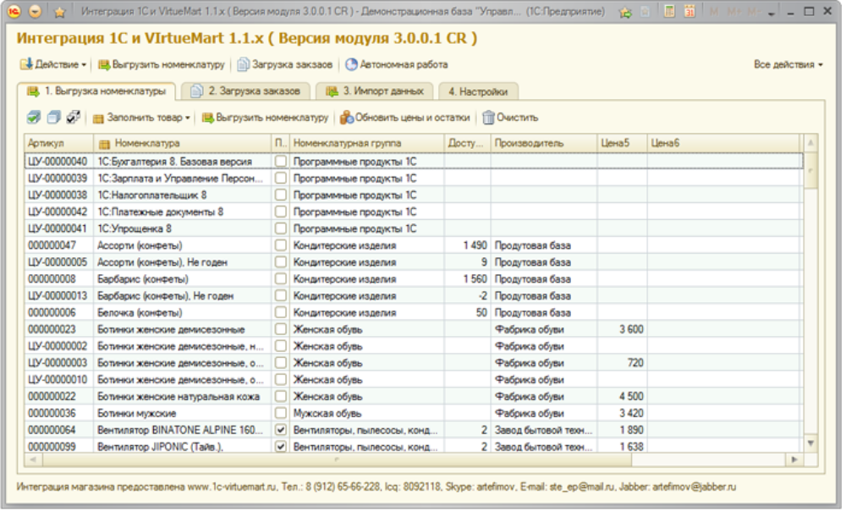
Рисунок 1.2 – Вигляд вікна програми «1C»
Прикладне рішення дозволяє в комплексі автоматизувати завдання оперативного та управлінського обліку, аналізу й планування торговельних операцій, забезпечуючи тим найефективніше керування сучасним торговельним підприємством.
Ключовим напрямком розвитку нового рішення є реалізація потужної функціональності, призначеної для Управління торговельною діяльністю:
-управління продажами;
-управління поставками;
-планування продажів і закупівель;
-управління складськими запасами;
-управління замовленнями;
-управління взаєминами з контрагентами;
-аналіз товарообігу підприємства;
-аналіз цін і управління ціновою політикою;
-моніторинг та аналіз ефективності торговельної діяльності.
В інформаційній базі прикладного рішення реєструються як уже зроблені, так і ще тільки плановані господарські операції. "1С: Управління торгівлею 8" автоматизує оформлення практично всіх первинних документів торговельного й складського обліку, а також документів руху грошових коштів. Додаткові сервісні можливості включають веб-рішення "Віддалений склад" і "Управління замовленнями".
Прикладне рішення розраховане на будь-які види торговельних операцій. Реалізовано функції обліку від ведення довідників і введення первинних документів до одержання різних аналітичних звітів.
Рішення дозволяє вести управлінський облік по торговельному підприємству в цілому. Для підприємства холдингової структури документи можуть оформлятися від імені декількох організацій, що входять у холдинг.

Облік і контроль взаєморозрахунків
Конфігурація "Управління торгівлею для України" надає гнучкі можливості обліку та контролю взаєморозрахунків з контрагентами по декількох схемах з різними рівнями деталізації:
-За договорами. Деталізація взаєморозрахунків "за договорами" є базовою й виробляється завжди.
-По угодах. Даний варіант взаєморозрахунків припускає ведення взаєморозрахунків не тільки в рамках договорів, але і в рамках документів-угод, у якості яких можуть виступати рахунки-фактури, видаткові, прибуткові й зворотні документи, звіти про продажі товарів комітенту або комісіонера.
В обох варіантах ведення взаєморозрахунків (як по договорах, так і по угодах) завжди можна побачити їхній стан у розрізі конкретних документів відвантаження або оплати, які змінили стан взаєморозрахунків з контрагентом (розрахунковим документам). Закриття боргів по розрахункових документах виробляється автоматично в порядку FIFO. Облік в розрізі розрахункових документів дозволяє робити контроль допустимого терміну заборгованості, а також аналіз заборгованості по строках виникнення.
Підсистема управління взаєморозрахунками бере на себе функцію контролю гранично допустимого розміру заборгованості, не дозволяючи співробітникам підприємства відпускати товар клієнту при перевищенні ліміту кредиту або робити чергову оплату постачальнику за наявності заборгованості по раніше оплаченим поставкам.

Облік руху товарів
У конфігурації реалізований партійний облік товарів, у тому числі по серійних номерах, строкам придатності й сертифікатам товарів, забезпечується контроль правильності списання серійних номерів товарів, товарів з певними термінами придатності і сертифікатами. Розрахунок собівартості ведеться по методах FIFO і LIFO. Підтримується ведення партійного обліку в розрізі складів, з роздільною можливістю настроювання для роздрібних складів і комісіонерів, можливість завдання довільних характеристик партії (колір, розмір тощо);
Механізм властивостей і категорій, реалізований в конфігурації, є потужним і ефективним засобом для багатовимірного аналізу товарообігу в довільних розрізах, наприклад, продажів різних видів товарів по регіонах, по категоріях контрагентів і т. д.

Управління продажами
Підсистема управління продажами дозволяє вирішувати завдання оперативного планування і контролю продажів, як в натуральному, так і в грошовому вираженні.
Включає в себе блоки:

Планування продажів
Для забезпечення управлінського персоналу компанії інформацією не тільки про фактичні, але і про плановані показники діяльності, в конфігурації передбачена підсистема планування продажів.
Планування виробляється як по окремих видах, так і по групах товарів; конфігурація також дозволяє вибрати певні категорії покупців (по регіонах, по видах діяльності і т. п.) і складати окремі плани для кожної з цих груп. Плани складаються з різною тимчасовою деталізацією (від дня до року); таким чином, конфігурація дає можливість розробляти як стратегічні (квартальні, річні), так і робочі плани на один і той же період.
Засоби порівняльного аналізу даних дають можливість контролювати відповідність між обсягами продажів, установленими на один і той же період за допомогою планів різного ступеня деталізації.
Передбачено планування продажів як по всій фірмі в цілому, так і по підрозділах або групам підрозділів. Це дає можливість керівникам і менеджерам підрозділів складати плани продажів по своїх напрямках. Плани підрозділів консолідуються у зведений план продажів по організації.

Управління замовленнями покупців
Підсистема управління замовленнями покупців дозволяє реалізувати найбільш ефективну для підприємства стратегію обслуговування замовлень покупців, наприклад, стратегію мінімізації необхідного для обслуговування замовлень складського залишку.
Підсистема дозволяє автоматизувати такі операції, як:
-Реєстрація замовлень покупців;
-Автоматичне резервування замовлених товарів на складі і в замовленнях постачальникам;
-Коригування та закриття замовлень покупців;
-Контроль оплати і постачання товарів по замовленнях покупців;
-Виписка рахунків-фактур по замовленнях покупців.
Для підприємств, що здійснюють поставки товарів своїм споживачам "під замовлення", особливо корисною є можливість вести відособлений облік товарів, що дозволяє точно розрахувати сумарну собівартість товарів і накладних витрат, понесених для виконання конкретного замовлення покупця.
Контроль оплати і постачання по замовленнях покупця здійснюється відповідно до параметрів, зазначеними в договорі контрагента. Користувач може в будь-який момент отримати актуальну інформацію про поточний стан замовлення: скільки яких товарів замовлено постачальникам, скільки зарезервовано на складах, скільки залишилося відвантажити, на яку кількість товарів виписано рахунків, скільки сплачено замовником і т. п.

Схеми продажу товарів
У конфігурації передбачені різні схеми продажу товарів. Продаж товарів може здійснюватися з попереднім резервуванням товару або без попереднього резервування товару (з поточних залишків складу). Також реалізована можливість продажу товарів за попередніми замовленнями товарів у постачальників під конкретні заявки покупців.
Продаж товарів може здійснюватися в кредит або на умовах повної (або часткової) передоплати клієнтом.
При продажу комісійного товару передбачена можливість автоматичного розрахунку комісійної винагороди комітенту з використанням різних способів розрахунку комісійної винагороди: відсоток від договірної суми, відсоток від прибутку, відсоток від суми продажу, відсоток від договірної суми і від прибутку. Сума комісійної винагороди може бути вказана і вручну.
Товар може бути переданий на реалізацію комісіонеру. Після отримання від комісіонера звіту про продажі товарів для нього також автоматично розраховується його комісійна винагорода.
У конфігурації розрізняються оптові та роздрібні продажі. При продажі товарів у роздріб виробляється контроль роздрібних цін.
У конфігурації передбачені різні схеми повернення товарів. Передбачається можливість оформлення як повернення постачальнику (комітенту), так і повернення покупцем (комісіонером). Повернення товарів може бути оформлений по декількох документах надходження або відвантаження в рамках одного договору з контрагентом. При оформленні повернення від покупця передбачена можливість вказівки собівартості товару вручну.

Механізм ціноутворення
Підсистема ціноутворення вирішує завдання Управління відпускними цінами на товари, надає широкі можливості для побудови різних схем формування цін і знижок, дозволяє чітко контролювати дотримання співробітниками підприємства встановленої цінової політики.
Механізм реєстрації цін контрагентів дозволяє аналізувати ситуацію на ринку, відслідковувати зміни цін у динаміку, порівнювати ціни компанії із цінами конкурентів.
При оформленні роздрібних продажів здійснюється жорсткий контроль роздрібних цін, які задаються при надходженні товарів на роздрібний склад.
При продажі товарів можна призначати знижки на позиції номенклатури. При цьому можливі варіанти надання знижки як по всіх номенклатурі, так і по окремих позиціях. Також передбачена можливість надання знижки при сумі угоди, що перевищує порогове значення.
Призначення та зміна знижок у компанії підтверджується й оформляється документально.

Управління закупівлями
Функціональність підсистеми дозволяє забезпечити менеджерів торговельного підприємства інформацією, необхідної для своєчасного прийняття рішень про поповнення товарних запасів і оптимізації вартості закуповуваної продукції.
У конфігурації підтримуються різні схеми прийому товарів від постачальників по раніше оформлених замовленнях, прийом на відповідальне зберігання, на реалізацію.
Передбачена можливість оформлення "невідфактурованих поставок" - товарів, які по тим чи іншим причинам потрібно прийняти на склад і пустити в продаж до надходження необхідних супровідних документів.

Управління замовленнями постачальникам
Підсистема призначена для планування закупівель і формування замовлень постачальникам відповідно до прийнятої стратегії поповнення складських запасів і роботи із замовленнями покупців. У числі завдань, які дозволяє вирішувати підсистема планування закупівель:
-оперативне планування закупівель;
-оформлення замовлень постачальникам і контроль їх виконання;
-платіжний календар витрати грошових коштів.
Підсистема дозволяє автоматизувати такі операції, як:
-автоматичне оформлення замовлень постачальникам на основі замовлень, що надійшли від покупців;
-контроль оплати і постачання товарів по замовленнях;
-коректування і закриття замовлень постачальникам.
Управління запасами
Облік товарів на складах компанії
У конфігурації реалізований детальний оперативний облік товарів на складах, забезпечується повний контроль товарних запасів підприємства в оптовій і роздрібній торгівлі. Всі складські операції фіксуються за допомогою відповідних документів - надходження товарів, переміщення товарів, реалізація товарів, інвентаризація і т. п. Конфігурація дозволяє вести облік товарів на безлічі складів (місць зберігання). Підтримується облік товарів в різних одиницях вимірювання (упаковках).
Забезпечується роздільний облік власних товарів, товарів, прийнятих і переданих на реалізацію, товарів, прийнятих на відповідальне зберігання, а також облік зворотної тари.

Замовлення підрозділів компанії
Конфігурація дозволяє підрозділам компанії (складам, торговельним точкам) замовляти товари в інших підрозділів для поповнення власних торговельних запасів (внутрішні замовлення). При плануванні продажів і закупівель внутрішні замовлення обслуговуються нарівні із замовленнями покупців за тими ж алгоритмами.
Облік витрат торговельного підприємства (накладні витрати): У конфігурації передбачений облік різних видів накладних витрат - витрат на транспортування, зберігання, оплати мит і акцизів, послуг як власних, так і сторонніх організацій і т. д. Ці витрати можуть бути віднесені на собівартість товарів.
В залежності від характеру накладних витрат їх розподіл по товарних позиціях може вироблятися пропорційно вартості товарів, що надійшли, їхньої ваги або кількості. Накладні витрати можуть бути зафіксовані до надходження товарів й у наслідку розподілені.

Аналіз інформації про торговельну діяльність і товарообіг
В конфігурації "Управління торгівлею для України» реалізована система універсальних звітів, що представляють собою потужний і гнучкий засіб для аналізу практично всіх аспектів торговельної діяльності й товарообігу підприємства. Користувач може одержати інформацію за станом складських запасів, замовлень, продажів, взаєморозрахунків - в будь-яких аналітичних розрізах з необхідною деталізацією (наприклад, дані про продажі по регіонах товарів тієї чи іншої групи) і в динаміці (наприклад, відстежити динаміку продажів за період з деталізацією по днях).
При цьому користувач може самостійно задавати (набудовувати) рівень деталізації, параметри угрупування і критерії відбору даних у звітах у відповідності зі специфікою розв'язуваних завдань. Такі індивідуальні настройки (фактично - створені користувачем спеціалізовані звіти) можуть бути збережені для подальшого використання.
Крім універсальних звітів у конфігурації реалізований також набір звітів, призначених для ефективного вирішення спеціалізованих завдань аналізу інформації, наприклад, звіти по взаєморозрахунках з комісіонерами і комітентами, аналіз заборгованості по строках виникнення, план продажів, оперативний товарний календар.
Для менеджерів, яким необхідно оперативно одержувати в компактному, легко читається вигляді інформацію про поточний стан справ на фірмі і тенденціях їх зміни, в конфігурації передбачений звіт "Монітор основних показників". Звіт містить ключову інформацію про поточний запас оборотного капіталу фірми (грошові кошти, взаєморозрахунки з підзвітними особами та контрагентами, залишки товарів), обсязі продажів, рух грошових коштів, плановані надходження і платежі, прострочені замовлення і поставках і т. п. Склад, порядок виводу і періодичність оновлення інформації задається користувачем, що дозволяє кожному менеджерові визначати той обсяг і частоту оновлення даних, які саме йому необхідні для контролю ситуації. При необхідності будь-який показник звіту можна розшифрувати для детального аналізу його складових.

1.5.2 Microsoft Access
Microsoft Access — реляційна система управління базами даних від компанії Майкрософт, програма, що входить до складу пакету офісних програм Microsoft Office. Має широкий спектр функцій, включаючи зв'язані запити, сортування по різних полях, зв'язок із зовнішніми таблицями і базами даних. Завдяки вбудованій мові VBA, в самому Access можна писати підпрограми, що працюють з базами даних.
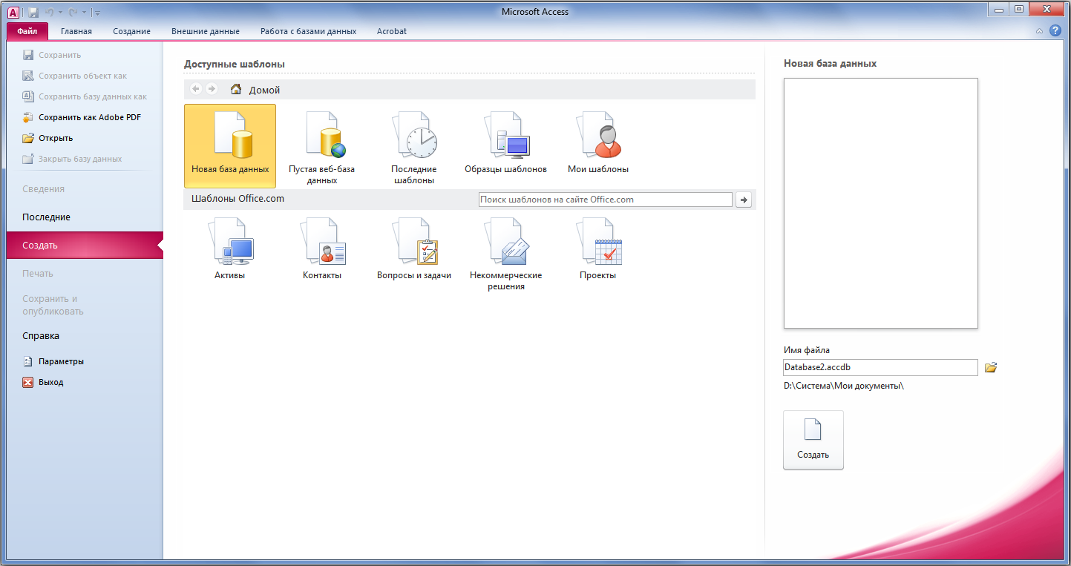
Рисунок 1.3 – Вигляд вікна програми «Microsoft Access»
Склад програмного продукту:
Основні компоненти MS Access:
- конструктор таблиць;
- конструктор екранних форм;
- конструктор SQL-запитів (мова SQL в MS Access не відповідає стандарту ANSI);
- конструктор звітів, що виводяться на друк.
Таблиця — це основний об'єкт бази даних, призначений для збереження даних. Запит — вибирає дані з таблиць згідно з умовами, що задаються. Форма — відображає дані з таблиць або запитів відповідно до форматів, описаних користувачем. Форма дозволяє переглядати, редагувати та друкувати дані. Звіт — відображає і друкує дані з таблиць або запитів згідно з описаним користувачем форматом. У звіті дані редагувати не можна.
Взаємодія з іншими СУБД
Вбудовані засоби взаємодії MS Access із зовнішніми СУБД з використанням інтерфейсу ODBC знімають обмеження, властиві Microsoft Jet Database Engine. Інструменти MS Access, які дозволяють реалізувати таку взаємодію називаються "пов'язані таблиці" (зв'язок з таблицею СУБД) і "запити до сервера" (запит на діалекті SQL, який "розуміє" СУБД). Корпорація Microsoft для побудови повноцінних клієнт-серверних додатків на базі MS Access рекомендує використовувати в якості рушія бази даних СУБД MS SQL Server. При цьому є можливість поєднати з властивою MS Access простотою інструменти для управління БД і засоби розробки. Відомі також реалізації клієнт-серверних додатків на базі зв'язки Access 2003 з іншими СУБД, зокрема, MySQL.

Збереження в Access
Access, при роботі з базою даних, інакше взаємодіє з жорстким (або гнучким) диском, ніж інші програми. В інших програмах, файл-документ, при відкритті, повністю завантажується в оперативну пам'ять, і нова редакція цього файлу (змінений файл) цілком записується на диск тільки при натисканні кнопки «зберегти».
В Access нова редакція вмісту зміненої комірки таблиці записується на диск (зберігається) відразу, як тільки курсор клавіатури буде поміщений в іншу комірку.
Цілісність даних в Access забезпечується також за рахунок механізму транзакцій.
Кнопка «Зберегти» в Access теж є, але в Access у режимі перегляду даних вона потрібна, в першу чергу, для збереження зміненого режиму показу таблиці або іншого об'єкта - тобто, для збереження таких змін, як:
- зміна ширини стовпців і висоти рядків;
- перестановка стовпців в режимі перегляду даних, «закріплення» стовпців і звільнення закріплених стовпців;
- зміна сортування;
- застосування нового фільтра;
- зміна шрифту; кольору тексту, сітки і тла;
Крім того, в Access ця кнопка потрібна в режимі «Конструктор» для збереження змін структури об'єкта бази даних, зроблених в цьому режимі.

Догляд за базою даних
Навіть якщо в процесі роботи з файлом бази даних не застосовувався режим «Конструктор» і нові дані в базу даних не додавалися (тобто якщо база даних тільки проглядалася), то все одно файл бази даних має тенденцію з часом, в процесі роботи з ним, все більше і більше збільшуватися в розмірі. Дуже сприяє збільшенню розміру файлу застосування нових сортувань і фільтрів.
Це збільшення розміру файлу є, фактично, порожнечею, але ця порожнеча лежить всередині файлу, збільшуючи його об'єм. Щоб повернути файлу бази даних нормальний обсяг в Access є кнопка «Стиснути та відновити базу даних» - цю кнопку потрібно час від часу натискати. Так само базу даних можна запустити з параметром / compact, що виконає стиснення автоматично і закриє базу по закінченні процесу.
2. АЛГОРИТМІЗАЦІЯ ТА СТРУКТУРИЗАЦІЯ ДАНИХ ДЛЯ ОБЛІКУ ВИТРАТНИХ МАТЕРІАЛІВ

2.1 Обґрунтування вибору бази даних MySQL

База даних (БД) — впорядкований набір логічно взаємопов'язаних даних, що використовуються спільно та призначені для задоволення інформаційних потреб користувачів. У технічному розумінні включно й система керування БД.
База даних – це всього лише файл з певним розширенням, що розташований в певному місці на диску. І для того, щоб ним працювати нам потрібна певна система, яка знає структуру даного файлу і може обробляти дані з цього файлу.
Головним завданням БД є гарантоване збереження значних обсягів інформації та надання доступу до неї користувачу або ж прикладній програмі. Таким чином БД складається з двох частин: збереженої інформації та системи управління нею.
Існують такі типи і види баз даних: картотеки, мережеві, ієрархічні, реляційні, об’єктно орієнтовані, багатовимірні.
На даний момент більш ніж п’ятдесят відсотків баз даних використовують реляційну модель. В даній роботі ми зосередимо увагу саме на ній, так як для виконання будемо використовувати саме реляційну базу даних.
Реляційна база даних — база даних, яка заснована на реляційній моделі даних, яка була вперше запропонована британським ученим співробітником компанії IBM Едгаром Франком Коддом в 1970 році в статті «A Relational Model of Data for Large Shared Data Banks». У цій статті стверджується, що «реляційна модель надає засоби опису даних на основі тільки їх природної структури, тобто без потреби введення якої додаткової структури для цілей машинного представлення». Тобто, подання даних не залежить від способу їх фізичної організації. Це забезпечується за рахунок використання математичної теорії відносин. Слово «реляційна» походить від англійського слова «relation»(відношення, зв’язок). Іншими словами реляційна база даних—це база даних, яка сприймається користувачем як набір нормалізованих відношень різного ступеню.
Дана система керування базами даних (СКБД) з відкритим кодом була створена як альтернатива комерційним системам. MySQL з самого початку була дуже схожою на mSQL, проте з часом вона все розширювалася і зараз MySQL — одна з найпоширеніших систем керування базами даних. Вона використовується, в першу чергу, для створення динамічних веб-сторінок, оскільки має чудову підтримку з боку різноманітних мов програмування.
Вважається гарним рішенням для малих і середніх додатків. Вихідний код сервера компілюється на безлічі платформ. Найбільш повно можливості сервера виявляються в UNІХ-системах, де є підтримка багатопоточності, що підвищує продуктивність системи в цілому.

Для некомерційного використання MySQL є безкоштовним. Можливості MySQL:
- простота у встановленні та використанні;
- підтримується необмежена кількість користувачів, що одночасно працюють із БД;
- кількість рядків у таблицях може досягати 50 млн.;
- висока швидкість виконання команд;
наявність простої і ефективної системи безпеки.

  - Створення структури бази даних
Рисунок 2.1 – Вигляд вікна структури Бази Даних

На даному рисунку ми бачимо як з’єднані таблиці БД.
Головна таблиця 'home' до неї йдуть зв’язки від таблиць 'contact' 'about' та 'vytrat'
Таблиця 'vytrat' теж виступає як головна таблиця для таблиць з витратними матеріалами 'cart', 'toner', 'ink', вона з’эднана з таблицями 'contact' 'about' 'cart', 'toner', 'ink'.

Структура таблиці `home`
Назва стовпця | Тип | Короткий опис
`id` | int(5) | ідентифікатор
`page` | varchar(255) | підв’язка
`id_vytrat` | Int(5) | зв’язок з таблицею 'vytrat'
`id_about` | int(5) | зв’язок з таблицею 'about'
`id_contact` | int(5) | зв’язок з таблицею 'contact'
`title` | varchar(255) | виводить назву сторінки
`text` | Text | поле з текстом

CREATE TABLE IF NOT EXISTS `home` (
`id` int(5) NOT NULL AUTO_INCREMENT,
`page` varchar(255) COLLATE utf8_unicode_ci NOT NULL,
`title` varchar(255) COLLATE utf8_unicode_ci NOT NULL,
`text` text COLLATE utf8_unicode_ci NOT NULL,
PRIMARY KEY (`id`)
) ENGINE=InnoDB DEFAULT CHARSET=utf8 COLLATE=utf8_unicode_ci AUTO_INCREMENT=2;

Структура таблиці “About”
Назва стовпця | Тип | Короткий опис
`id` | int(5) | ідентифікатор
`page` | varchar(255) | прив’язка
`title` | varchar(255) | виводить назву сторінки
`text` | Text | поле з текстом

CREATE TABLE IF NOT EXISTS `about` (
`id` int(5) NOT NULL AUTO_INCREMENT,
`page` varchar(255) COLLATE utf8_unicode_ci NOT NULL,
`title` varchar(255) COLLATE utf8_unicode_ci NOT NULL,
`meta_d` varchar(255) COLLATE utf8_unicode_ci NOT NULL,
`meta_k` varchar(255) COLLATE utf8_unicode_ci NOT NULL,
`text` text COLLATE utf8_unicode_ci NOT NULL,
PRIMARY KEY (`id`)
) ENGINE=InnoDB DEFAULT CHARSET=utf8 COLLATE=utf8_unicode_ci AUTO_INCREMENT=2;

Структура таблиці `contact`
Назва стовпця | Тип | Короткий опис
`id` | int(5) | ідентифікатор
`page` | varchar(255) | прив’язка
`title` | varchar(255) | виводить назву сторінки
`text` | Text | Поле з текстом

CREATE TABLE IF NOT EXISTS `contact` (
`id` int(5) NOT NULL AUTO_INCREMENT,
`page` varchar(255) COLLATE utf8_unicode_ci NOT NULL,
`title` varchar(255) COLLATE utf8_unicode_ci NOT NULL,
`text` text COLLATE utf8_unicode_ci NOT NULL,
COLLATE utf8_unicode_ci NOT NULL,
PRIMARY KEY (`id`)
) ENGINE=InnoDB DEFAULT CHARSET=utf8 COLLATE=utf8_unicode_ci AUTO_INCREMENT=2;

Структура таблиці `cart`
Назва стовпця | Тип | Короткий опис
`id` | int(5) | ідентифікатор
`title` | varchar(255) | виводить назву сторінки
`meta_d` | varchar(255) | назва товару
`meta_k` | varchar(255) | ціна товару
`date` | date | дата добавлення
`text` | text | поле з текстом

CREATE TABLE IF NOT EXISTS `cart` (
`id` int(5) NOT NULL AUTO_INCREMENT,
`title` varchar(255) COLLATE utf8_unicode_ci NOT NULL,
`meta_d` varchar(255) COLLATE utf8_unicode_ci NOT NULL,
`meta_k` varchar(255) COLLATE utf8_unicode_ci NOT NULL,
`date` date NOT NULL,
`text` text COLLATE utf8_unicode_ci NOT NULL,
PRIMARY KEY (`id`)
) ENGINE=InnoDB DEFAULT CHARSET=utf8 COLLATE=utf8_unicode_ci AUTO_INCREMENT=3;

У поле “text” вписуємо короткий опис товару з тегами HTML. Це дуже зручно тим що при елементарних знаннях HTML не потрібно створювати ще одну «адмін-панель» в якій при додаванні ще якогось знаку розмітки потрібно перебивати всю «адмін-панель». А мова HTML дозволяє описати таким чином, яким нам потрібно конкретний товар, і використовуючи парний тег <H> виділити важливу інформацію

Структура таблиці `ink`
Назва стовпця | Тип | Короткий опис
`id` | int(5) | ідентифікатор
`title` | varchar(255) | виводить назву сторінки
`meta_d` | varchar(255) | назва товару
`meta_k` | varchar(255) | ціна товару
`date` | date | дата добавлення
`text` | text | поле з текстом

CREATE TABLE IF NOT EXISTS `ink` (
`id` int(5) NOT NULL AUTO_INCREMENT,
`title` varchar(255) COLLATE utf8_unicode_ci NOT NULL,
`meta_d` varchar(255) COLLATE utf8_unicode_ci NOT NULL,
`meta_k` varchar(255) COLLATE utf8_unicode_ci NOT NULL,
`date` date NOT NULL,
`text` text COLLATE utf8_unicode_ci NOT NULL,
PRIMARY KEY (`id`)
) ENGINE=InnoDB DEFAULT CHARSET=utf8 COLLATE=utf8_unicode_ci AUTO_INCREMENT=5;

Структура таблиці `toner`
Назва стовпця | Тип | Короткий опис
`id` | int(5) | ідентифікатор
`title` | varchar(255) | виводить назву сторінки
`meta_d` | varchar(255) | назва товару
`meta_k` | varchar(255) | ціна товару
`date` | date | дата добавлення
`text` | text | поле з текстом
CREATE TABLE IF NOT EXISTS `toner` (
`id` int(5) NOT NULL AUTO_INCREMENT,
`title` varchar(255) COLLATE utf8_unicode_ci NOT NULL,
`meta_d` varchar(255) COLLATE utf8_unicode_ci NOT NULL,
`meta_k` varchar(255) COLLATE utf8_unicode_ci NOT NULL,
`date` date NOT NULL,
`text` text COLLATE utf8_unicode_ci NOT NULL,
PRIMARY KEY (`id`)
) ENGINE=InnoDB DEFAULT CHARSET=utf8 COLLATE=utf8_unicode_ci AUTO_INCREMENT=9;

Структура таблиці `vytrat`
Назва стовпця | Тип | Короткий опис
`id` | int(5) | ідентифікатор
`title` | varchar(255) | виводить назву сторінки
`id_home` | Int(5) | зв’язок з таблицею 'home'
`id_toner` | int(5) | зв’язок з таблицею 'toner'
`id_ink` | int(5) | зв’язок з таблицею 'ink'
`id_cart` | int(5) | зв’язок з таблицею 'cart'
`meta_d` | varchar(255) | назва товару
`meta_k` | varchar(255) | ціна товару
`date` | date | дата добавлення
`text` | text | поле з текстом

CREATE TABLE IF NOT EXISTS `vytrat` (
`id` int(5) NOT NULL AUTO_INCREMENT,
`title` varchar(255) COLLATE utf8_unicode_ci NOT NULL,
`meta_d` varchar(255) COLLATE utf8_unicode_ci NOT NULL,
`meta_k` varchar(255) COLLATE utf8_unicode_ci NOT NULL,
`date` date NOT NULL,
`text` text COLLATE utf8_unicode_ci NOT NULL,
PRIMARY KEY (`id`)
) ENGINE=InnoDB DEFAULT CHARSET=utf8 COLLATE=utf8_unicode_ci AUTO_INCREMENT=4;

2.3 Людино-машинна взаємодія

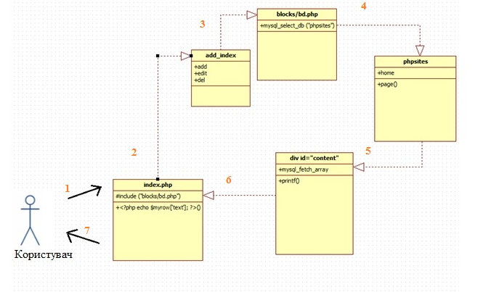Рисунок 2.2 – діаграма інтерфейсу користувача
Спочатку користувачу відкривається вікно з файлом 'index.php' це головна сторінка до нього підключений файл 'bd.php' який робить запит до бази даних, з бази інформація виводиться в файл 'content.php' де за допомогою функції 'mysql_fetch_array' - обробляється результат запиту, та за допомогою функції “printf” виводиться інформація в файл 'index.php'.

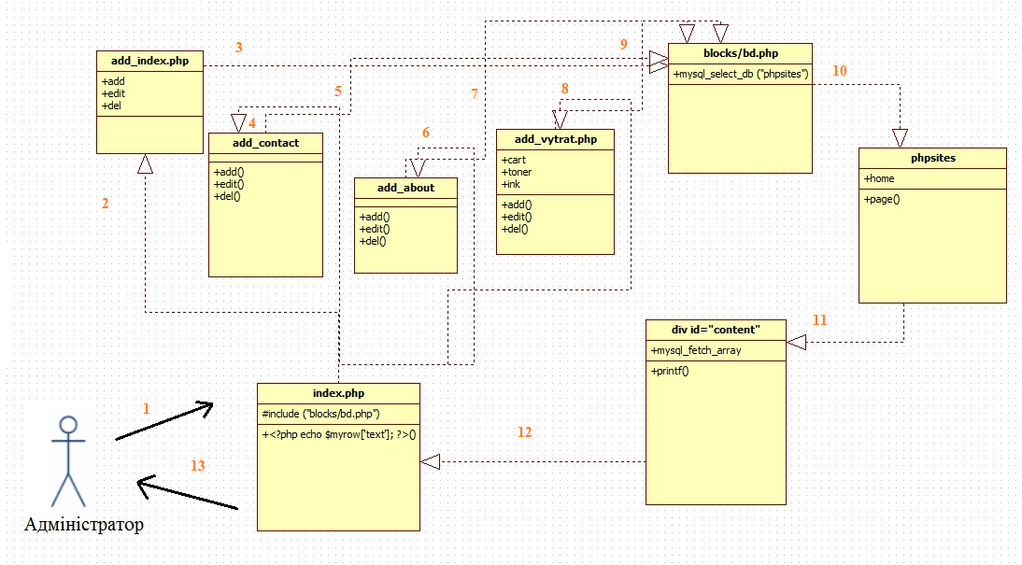
Рисунок 2.3 – діаграма інтерфейсу адміністратора
Спочатку йде файл 'index.php' до нього підключений файл 'add_index.php' 'add_contact.php' 'add_vytrat.php' 'add_about.php' всі ці файли з’єдюються з файлом 'bd.php' який робить запит до бази даних, з бази інформація виводиться в файл 'content.php' де за допомогою функції 'mysql_fetch_array' - обробляється результат запиту, та за допомогою функції “printf” виводиться інформація в файл 'index.php'.

3. РОЗРОБКА ПРОГРАМНОГО ЗАБЕЗПЕЧЕННЯ НА ОСНОВІ ВИБРАНОГО ІНСТРУМЕНТАРІЮ

3.1 Інструментарій, як засіб реалізації

3.1.1 MySQL
MySQL Workbench — інструмент для візуального проектування баз даних, що інтегрує проектування, моделювання, створення й експлуатацію БД в єдине безшовне оточення для системи баз даних MySQL. Є наступником DBDesigner 4 з FabForce.
MySQL Workbench пропонується в двох редакціях:
- Community Edition — поширюється під вільною ліцензією GNU GPL
- Standard Edition — доступна за щорічною передплатою. Ця версія включає в себе додаткові функції, які підвищують продуктивність розробників та адміністраторів БД.
Можливості програми:
- Дозволяє наочно представити модель бази даних в графічному вигляді.
- Наочний і функціональний механізм установки зв'язків між таблицями, в тому числі «багато до багатьох» із створенням таблиці зв'язків.
- Reverse Engineering — відновлення структури таблиць з вже існуючої на сервері БД (зв'язки відновлюються в InnoDB, при використанні MyISAM зв'язки необхідно встановлювати вручну).
- Зручний редактор SQL запитів, що дозволяє відразу ж відправляти їх серверові і отримати відповідь у вигляді таблиці.
- Можливість редагування даних у таблиці в візуальному режимі.

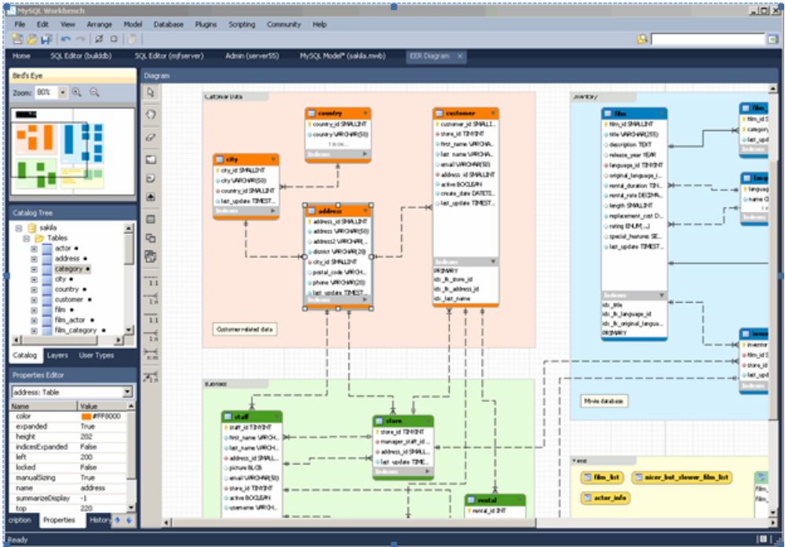
Рисунок 3.1– Вікно програми MySQL Workbanch

Саме дану програму ми будемо використовувати для візуальної розробки БД. Адже вона є безкоштовною з великими функціональними можливостями. І вона створена розробниками MySQL спеціально для даної бази даних.

3.1.2 PHP
Програмне забезпечення Adobe Dreamweaver CS6 - потужне програмне забезпечення для web-дизайну і створення візуальних проектів. Програма Adobe Dreamweaver допомагає розробляти реалістичне середовище для інтерактивного перегляду, управляти проектами на рівні пікселів або за допомогою спеціально створеного коду. Вбудовані підказки в Adobe Dreamweaver дозволяють точніше створювати код в HTML, JavaScript, Ajax, Spry, jQuery і Prototype. Версія Adobe Dreamweaver CS6 пропонує «гумові» макети і панель «багатоекранний перегляд» в цілях одночасного створення проектів для телефонів, планшетних пристроїв і комп'ютерів. Розширена підтримка jQuery Mobile і Adobe PhoneGap дозволяє скорочувати час створення мобільних додатків. Нові можливості Adobe Dreamweaver CS6.
Завдяки спеціально розробленому протоколі FTP з підтримкою багатопоточності користувач може переносити великі файли ще швидше. Реалізована сумісність з 64-розрядними операційними системами Mac, Windows. Крім того Dreamweaver CS6 підтримує jQuery Mobile і Adobe PhoneGap для більш ефективної роботи над мобільними додатками. Також, є можливість налаштовувати анімацію при зміні значень властивостей CSS, використовуючи переходи, які дозволяють створювати динамічні макети. Система забезпечує точний контроль розробки web-проектів при регулюванні елементів сторінок і ефектів. Основні функції Adobe Dreamweaver CS6: підтримка CSS3/HTML5, робота зі стилями через панель CSS, у якій реалізована підтримка CSS3. Створення коду за допомогою технології HTML5 із зручними підказками за кодом і візуалізацією у поданні «Дизайн». Інтерактивний перегляд. Перевірка сторінок перед публікацією за допомогою механізму рендеру WebKit з підтримкою контенту HTML5. Створення комплексних проектів. Розробка web-сайтів з безкоштовними пробними версіями ПЗ, використання інтегрованого рішення електронної торгівлі Adobe Business Catalyst при створенні комерційних онлайн-проектів.
Вбудована підтримка CMS-систем, включаючи Word Press, Joomla! і Drupal. Висновок підказок з кодування нестандартизованих файлів в Dreamweaver. Підтримка протоколів FTPS і FTPeS. Підтримка провідних технологій. Дизайн і розробка в середовищі з підтримкою HTML, XHTML, CSS, XML, JavaScript, Ajax, PHP, Adobe Cold Fusion і ASP. Інтеграція з Adobe Browser Lab. Тестування web-контенту на різних web-браузерах і операційних системах. Підтримка передових можливостей роботи.
Створення стандартного коду HTML5 та CSS3, в тому числі з використанням переходів CSS3, при розробці онлайн-проектів. Впровадження web-шрифтів і сучасної типографіки в проекти. Додавання файлів FLV в будь які web-сторінки і створення коду на основі стандартів.
Працює з реалістичними поданнями CSS, JavaScript, SWF і динамічним вмістом безпосередньо в програмі Dreamweaver. Швидко інтегрує у свої сторінки веб-вінжети сторонніх виробників з найпоширенішими каркасами JavaScript.
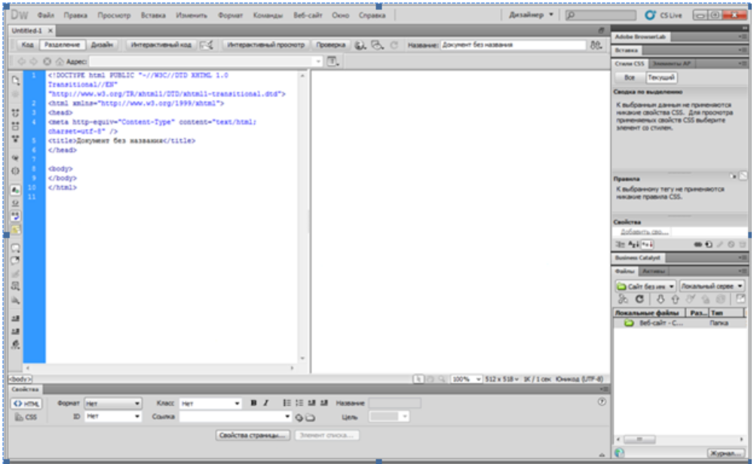
Рисунок 3.2– Вікно програми Adobe Dreamweaver CS6
Інтерактивний перегляд
Переглядає створювані сторінки в реальному браузері за допомогою функції інтерактивного перегляду Dreamweaver CS6 зі збереженням доступу до коду. Зміни в коді негайно відображаються на екрані. Підказки по коду для каркасів Ajax і JavaScript
Швидше й ефективніше створює код JavaScript за допомогою поліпшеної підтримки основних об'єктів і простих типів даних JavaScript. Використовує в роботі розширені функції Dreamweaver CS6 по створенню коду, застосовуючи популярні каркаси JavaScript, включаючи jQuery, Prototype і Spry.
Зв'язані файли
Ефективно управляє різними файлами, що становлять веб-сторінки, у програмі Dreamweaver CS6, використовуючи функцію "Зв'язані файли". Клацнувши будь-який зв'язаний файл, щоб побачити його джерело в поданні "Код" і батьківську сторінку в поданні "Дизайн".
Вбудовані засоби створення коду
Користуючись вбудованими підказками для більш швидкого й акуратного створення коду в HTML, JavaScript, таких каркасах Ajax, як Spry, jQuery і Prototype, і на деяких серверних мовах.
Навігатор по коду
Нова функція навігатора по коду показує всі вихідні коди CSS, що ставляться до виділеного фрагмента: правила CSS, серверні включення, зовнішні функції JavaScript, шаблони Dreamweaver, вихідні файли об'єктів Iframe, і т.д.
Підтримка авторинга Adobe AIR створюйє додатки Adobe AIR на основі HTML і JavaScript безпосередньо в Dreamweaver. Є можливість перегляду додатку AIR, не виходячи із програми Dreamweaver.
Підтримка провідних технологій
Проектує й створює код за допомогою засобу, що підтримує більшість провідних технологій веб-розробки, включаючи HTML, XHTML, CSS, XML, JavaScript, Ajax, PHP, ПО Adobe ColdFusion® і ASP.
SuiteІнтеграція між продуктами
Користуючись можливостями інтелектуальної інтеграції й потужністю Dreamweaver CS6 і інших інструментів Adobe, включаючи Adobe Flash CS Professional, Fireworks CS, Photoshop CS і Device Central CS, за рахунок прямої взаємодії продуктів лінії
3.2 Функціональність створеного програмного продукту

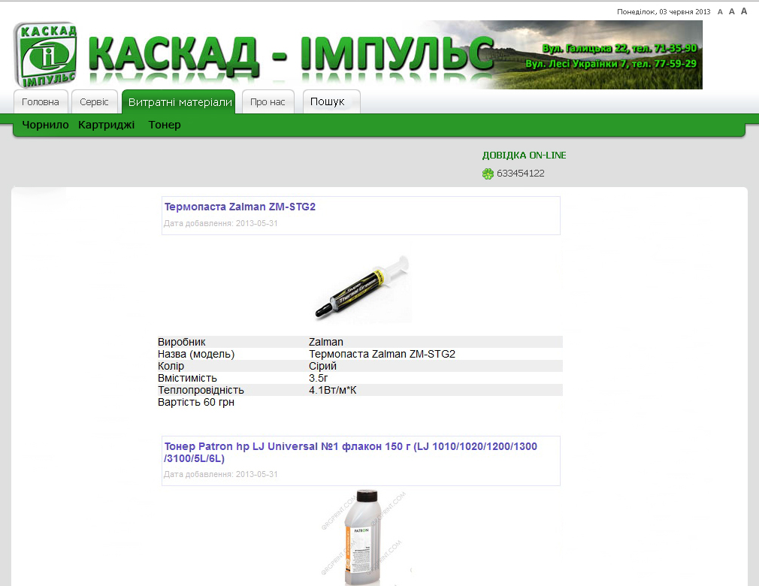

Рисунок 3.3– Рисунок вікна витратні матеріали
На рисунку 3.3 видно витратні матеріали, які є в наявності, їхній опис, та вартість, до повного списку тієї чи іншої групи товарів можна перейти вибравши пункт меню, або ж натиснувши на назву товару тоді автоматично завантажиться вікно з списком матеріалів.

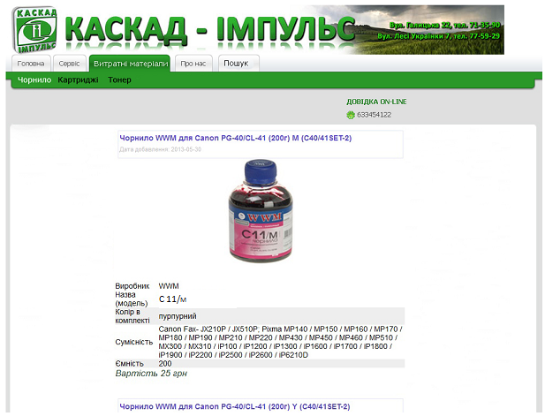Рисунок 3.4–Рисунок вікна чорнило
На даній сторінці виводиться повний опис чорнила, виробник, назва, колір, моделі картриджів сумісних з даним чорнилом, ємність та вартість.
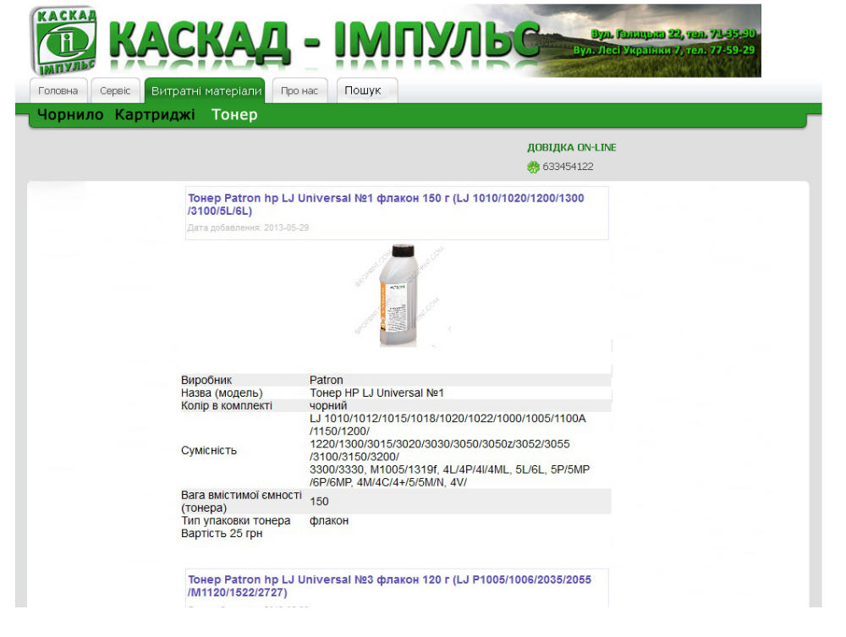
Рисунок 3.5–Рисунок вікна витратні матеріали з тонером
На даній сторінці виводиться опис тонера, виробник, назва, колір, моделі сумісних картриджів, вага, тип упаковки та вартість.

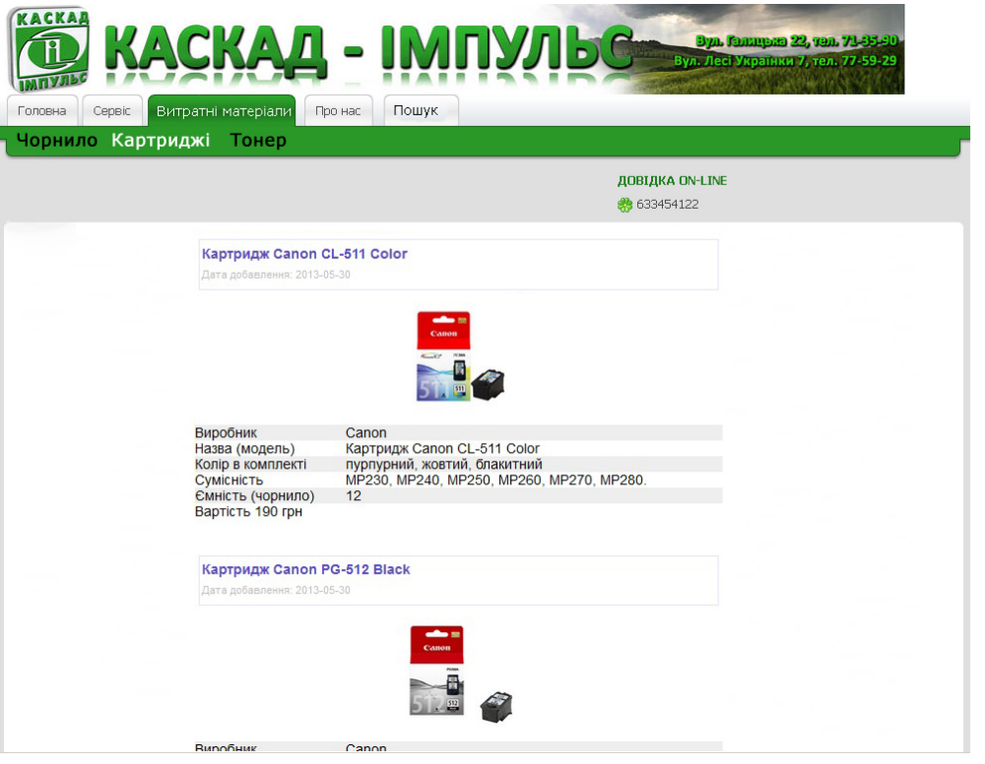
Рисунок 3.6–Рисунок вікна витратні матеріали з картриджами
На даній сторінці виводиться повний опис картриджів, виробник, модель, колір, сумісні моделі принтерів до яких підходить даний картридж, ємність та вартість.

4 ЕКОНОМІЧНА ДОЦІЛЬНІСТЬ ВИКОРИСТАННЯ ПРОГРАМНОГО ЗАБЕЗПЕЧЕННЯ
4.1 Економічна доцільність розробки програмного забезпечення та його впровадження
В даному проекті необхідно розробити алгоритмічне та програмне забезпечення шаблонного ІТ рішення для сервісного центру, який спеціалізується на ремонті комп’ютерів, моніторів, ноутбуків, та інших периферійних пристроїв. Даний продукт створюється для сервісного центру з метою обліку витратних матеріалів. Користувач матиме можливість дистанційно дізнатися вартість та опис витратних матеріалів, а також вартість надання послуг на ремонт чи діагностику комп’ютерної техніки.
Розробка даного сайту дає багато можливостей та переваг його власнику: можливість оновлення прейскуранту при надходженні нових витратних матеріалів, можливість реклами сервісного центру та онлайн-порівняння його з іншими.
Розробку такого проекту, необхідно обґрунтувати з точки зору економічної доцільності. Економічний ефект розробленого продукту визначається на основі економічних показників, які дають можливість прогнозувати результат від впровадження даної програми.
Є багато методів визначення економічних показників доцільності впровадження та використання математичного та програмного забезпечення будь якої автоматизованої системи. Такий аналіз є невід’ємною частиною роботи, щоб стверджувати, що кошти витрачені на даний проект, були еквівалентними користі, що він принесе.
В даній роботі проводиться розрахунок економічних показників та аналіз всієї роботи по розробці алгоритмічного та програмного забезпечення ІТ рішення для сервісного центру в стандарті PHP та MySQL.
  - Побудова мережевого графа

Мережевий граф є основним плановим документом в системі мережевого планування і керування є мережевий граф, який являє собою інформаційно-динамічну модель, в якій відображаються взаємозв'язки і результати всіх робіт, необхідних для досягнення кінцевої мети розробки. Мережевий граф – це наочне відображення плану робіт.
В мережевому графі детально чи укрупнено показано, що, в якій послідовності, коли, за який час, для чого необхідно виконати, щоб забезпечити закінчення всіх робіт не пізніше заданого, директивного терміну.
Порядок побудови мережевих графів визначається прийнятою технологією і організацією робіт. Мережеві графи тільки відображають існуючу або проектовану черговість і взаємозв'язок виконання робіт.
Головними елементами мережевого графа є події і роботи. Розглянемо детальніше значення термінів:
- подія – це стан, момент досягнення проміжної або кінцевої цілі
розробки.
- робота – це розтягнений в часі процес, необхідний для здійснення
події. Кожна робота має попередню подію і закінчується визначеною подією.
На мережевих графах подія відображається колом, а робота – стрілкою. До основних параметрів мережевого графа відносяться: критичний шлях, резерви часу подій. Ці параметри є вихідними для одержання ряду додаткових характеристик, а також для аналізу мережі чи для аналізу складеного плану розробки.
Резерв часу події - це такий проміжок часу, на який може бути відкладене здійснення цієї події без порушення термінів завершення розробки в цілому. Резерви часу існують в мережевому графі в усіх випадках, коли існує більш, ніж один шлях різної тривалості.
Резерв часу події К визначається як різниця між пізнім Т_{п} і раннім Т_{р} термінами завершення події за формулою:
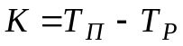 (4.1)
Найбільш пізній з допустимих термінів Т_{П} - це такий термін здійснення події, перевищення якого викличе аналогічну затримку завершальної події. Іншими словами, якщо подія наступила в момент Т_{П}, вона потрапила в критичну зону і наступні за нею роботи повинні знаходитись під таким же контролем як і роботи критичного шляху.
Найбільш ранній з можливих термінів здійснення події Т_{Р} це термін необхідний для виконання всіх робіт, що передують цій події. Цей час знаходиться шляхом вибору максимального значення із тривалості всіх шляхів, що приводять до даної події.
Вихідні дані мережевого графа представлені в таблицях 4.1 та 4.2.
Таблиця 4.1 Події мережевого графа
№ події | Подія
0 | Отримання завдання на дипломне проектування
1 | Аналіз проблеми дипломного проектування
2 | Ознайомлення з літературою
3 | Пошук інформації в мережі INTERNET
4 | Підбір необхідних джерел інформації
5 | Аналіз підібраного матеріалу
6 | Визначення задач, які виникають при розробці
7 | Розгляд існуючих способів розробки програмного продукту
8 | Аналіз існуючих способів розробки
9 | Розробка структури бази даних
10 | Розробка структури алгоритму
11 | Розробка алгоритму програми
12 | Вибір середовища для створення бази даних
13 | Вибір середовища програмування для реалізації даного завдання
14 | Визначення основних та допоміжних програмних модулів
15 | Об’єднання програмних модулів з середовищем програмування
16 | Попереднє налагодження програмних модулів
17 | Кінцеве налагодження програми
18 | Тестування програмного продукту
19 | Визначення економічної доцільності використання програми
20 | Завершення роботи

Таблиця 4.2 Роботи мережевого графа
Номери робіт | Роботи | Тривалість, дні
0-1 | Аналіз завдання дипломного проекту | 2
1-2 | Огляд літератури | 4
1-3 | Огляд інформації в INTERNET | 4
3-4 | Опрацювання одержаного матеріалу | 3
2-4 | Аналіз можливостей реалізації завдання | 3
4-5 | Формування вимог до системи | 4
5-6 | Аналіз задач, які виникають при розробці | 3
6-7 | Вирішення задач, які виникають при розробці | 18
7-8 | Аналіз існуючих алгоритмів при розробці | 4
7-9 | Аналіз можливостей і особливостей СУБД | 4
9-11 | Розробка структури програми | 7
11-13 | Складання алгоритму програми та його аналіз | 4
13-14 | Структуризація баз даних в вибраному середовищі | 6
8-10 | Розробка знайденого алгоритмічного рішення | 5
10-12 | Структуризація програми в вибраному середовищі | 8
12-14 | Інсталяція середовища розробки | 1
14-15 | Налагодження необхідних модулів програм | 3
15-16 | Написання коду програми | 25
16-17 | Перевірка правильності роботи з базою даних | 3
16-18 | Налагодження програми | 8
17-19 | Аналіз одержаних результатів при тестуванні програмного продукту | 2
18-19 | Аналіз економічних показників | 3
19-20 | Завершення роботи | 10
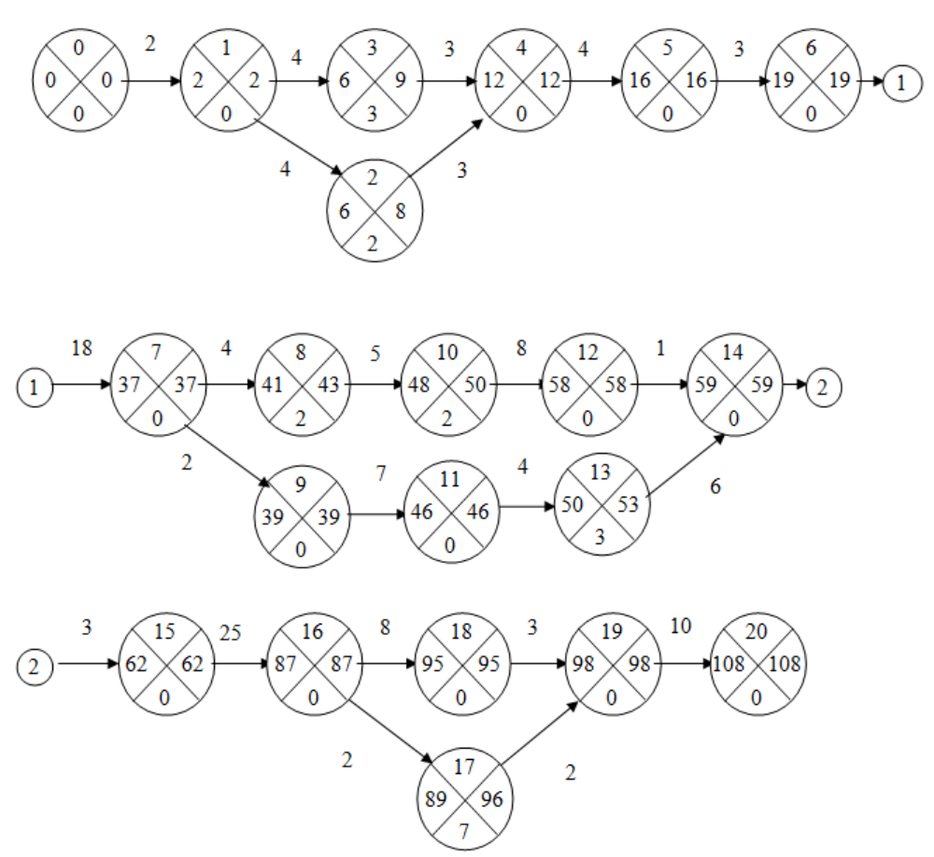
Рисунок 4.1 Мережевий граф виконаних робіт
На рисунку 4.1 зображений мережевий граф, який отримано із вихідних даних таблиць. Знаходимо критичний шлях і розраховуємо ранній , пізній час і резерв часу.
Критичний шлях - це найбільш тривала по часу послідовність робіт, які ведуть від вихідної до завершальної події. Величина критичного шляху визначає термін виконання всього комплексу по плануванню робіт.
Зміна тривалості будь-якої роботи, що лежить на критичному шляху, відповідним чином змінює термін настання завершальної події, тобто дату досягнення кінцевої мети, яка ставиться при плануванні розробки.
При плануванні комплексу операцій критичний шлях дозволяє знайти термін настання завершальної події. В процесі керування ходом розробки увага керівництва зосереджується на роботах критичного шляху. Це дозволяє найбільш доцільно і оперативно контролювати обмежене число робіт, що впливають на термін розробки, а також краще використати існуючі ресурси.
В даному випадку судячи з мережевого графа бачимо, що критичний шлях рівний 108.
Дані розрахунку часу подій приведені у таблиці 4.3.
Таблиця 4.3–Параметри подій мережевого графа
№ події | Ранній час | Пізній час | Резерв часу
0 | 0 | 0 | 0
1 | 2 | 2 | 0
2 | 6 | 8 | 2
3 | 6 | 9 | 3
4 | 12 | 12 | 0
5 | 16 | 16 | 0
6 | 19 | 19 | 0
7 | 37 | 37 | 0
8 | 41 | 43 | 2
9 | 39 | 39 | 0
10 | 48 | 50 | 2
11 | 46 | 46 | 0
12 | 58 | 58 | 0
13 | 50 | 53 | 3
14 | 59 | 59 | 0
15 | 62 | 62 | 0
16 | 87 | 87 | 0
17 | 89 | 96 | 7
18 | 95 | 95 | 0
19 | 98 | 98 | 0
20 | 108 | 108 | 0

4.3 Економічне обґрунтування розробки та впровадження програми

Економічне обґрунтування розробки та впровадження програми будемо здійснювати на аналізі таких економічних показників:
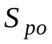– сумарні витрати на розробку програмного забезпечення;
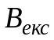 – експлуатаційні витрати.

4.3.1 Розрахунок витрат на розробку програмного забезпечення

Сумарні витрати на розробку програмного забезпечення 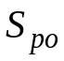 визначаються за формулою:
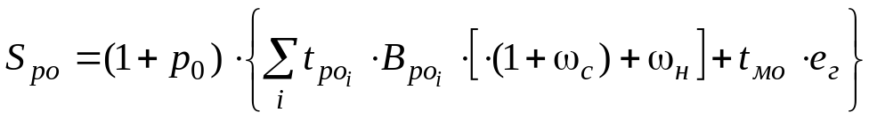, (4.2)
де р₀ - норматив рентабельності, що враховує прибуток установи, яка розробляє дану програму,%;
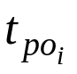 - час, що витрачається на розробку даної програми працівником і-ої кваліфікації, люд.-міс;
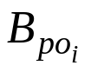 - основна заробітна плата розробника і-ої кваліфікації, грн/міс;
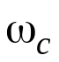 - коефіцієнт, що враховує нарахування органам соціального захисту на заробітну плату, у % від основної та додаткової заробітної плати;
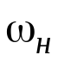 - коефіцієнт, що враховує накладні витрати установи, в якій розробляється ця програма, у % до основної заробітної плати розробника;
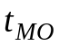 – машинний час ПК, необхідний для налагоджування даної програми, машино-год;
е_{г} - експлуатаційні витрати, що припадають на 1 год машинного часу.
Значення коефіцієнтів 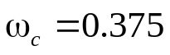; 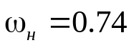; 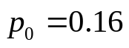. Нехай 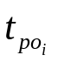 = 1 люд.-міс, а 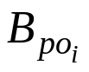 = 2300 грн. Експлуатаційні витрати, що припадають на 1 год машинного часу, можуть бути визначені за витратою електроенергії
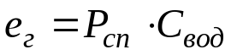 (4.3)
де Р_{сп} = 400 Вт - споживана потужність ПК;
С_{еод} = 0.75 - вартість 1 кВт/год електроенергії для підприємств.
Отже, за (4.3 )
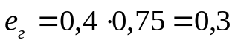 грн/год.
Необхідний час налагодження програми становить 125 машино-год. Сумарні витрати на розробку програмного забезпечення складуть:
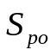= (1 + 0.16) ∙ (1 ∙ 2300 ∙ ((1 + 0.375) + 0.74) + 125 ∙ 0.3) =5686,3 грн.

    - Розрахунок річних експлуатаційних витрат, пов’язаних з використанням даного програмного продукту

Розрахунок річних експлуатаційних витрат, пов’язаних з використанням даного програмного продукту знаходимо за формулою:
, (4.4)
де 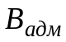 – витрати на послуги адміністратора;
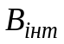 – плата за інтернет;
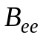 – витрати на електроенергію;
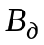 – плата за домен;
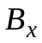 – плата за хостинг.
Адміністратор оформлений за сумісництвом на 0.5 ставки, його зарплата становить 700 грн. в місяць, а отже за рік ця сума складає – 8400 грн.
Плата за інтернет є сталою, використовується безлімітний інтернет; вона становить 50 грн. в місяць або 600 грн. у рік.
Витрати на електроенергію, використану за годину обчислюються за формулою:
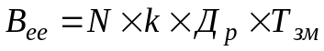, (4.5)
де  – потужність ПК,
– ціна одного кВт електроенергії.
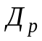 – кількість робочих днів у році,
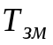 – тривалість робочого дня.
А тому, підклавши ці дані у (4.5), отримаємо:
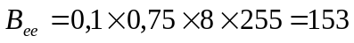 грн.
Плата за домен складає 50 грн. у рік, а за хостинг – 250 грн.
Отже, підсумовуючи ці дані ми знайдемо витрати на експлуатацію даного програмного продукту на рік:
грн.

    - Розрахунок зведених економічних показників

Грошовий річний економічний ефект, який отримує користувач при застосуванні програми визначається за формулою:
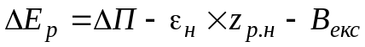 (4.6)
де  – приріст доходу, зумовлений збільшенням відвідувачів;
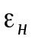 – коефіцієнт економічної ефективності, рівний середній депозитній ставці на банківському ринку, рівний 0,18.
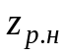 - загальні затрати на розробку та експлуатацію програми.
Згідно попередніх обчислень =5686,3 грн.
За даними підприємства до створення сайту середня кількість звернень до сервісного центру становила 200 людей на місяць.
Обчислимо приріст доходу , зумовлений збільшенням кількості відвідувачів.:
, (4.7)
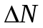 – прогнозний приріст клієнтів за рік.
Побудуємо таблицю, що показує прогнозний приріст додаткових клієнтів у рік.
Таблиця 4.4 – Сума приросту звернень
місяць | 1 | 2 | 3 | 4 | 5 | 6 | 7 | 8 | 9 | 10 | 11 | 12 | 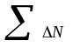
Приріст,  % | 1 | 2 | 2 | 3 | 3 | 4 | 3 | 4 | 5 | 7 | 7 | 8 | 49
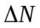,  к-ть людей | 2 | 4 | 4 | 6 | 6 | 8 | 6 | 8 | 10 | 14 | 14 | 16 | 98
За рік очікується кількість зростання клієнтів на 49%, що становить 98 людей. Вартість ремонту в середньому становила 80 грн. Отже, ми можемо обчислити 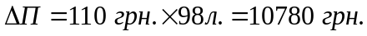
Тоді грошовий річний економічний ефект : грн.
Термін окупності сайту визначається за формулою:
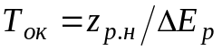. (4.8)
Отже, 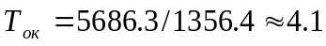 року.
В таблиці 4.5 наведені зведені економічні показники системи. З вище наведених розрахунків видно, що розробка та впровадження даної системи є економічно доцільною.

Таблиця 4.5 - Зведені економічні показники розробки системи
Показник | Розмірність | Значення
Витрати на розробку програмного забезпечення  Експлуатаційні витрати  Термін окупності  Грошовий річний ефект | грн.  грн./рік  рік  грн/рік | 5686,3  9453  4.1  1356.4

Таким чином, з даних економічних розрахунків випливає, що впровадження розробленого програмного продукту є економічно доцільним, та дозволить підвищити дохід сервісного центру. Розробка сайту є малозатратною і швидко окуповується. Програма доступна і легка в користуванні як зі сторони адміністратора, так і з сторони відвідувача сайту. Користувач має можливість дистанційно дізнатися вартість та опис витратних матеріалів, а також вартість надання послуг на ремонт чи діагностику комп’ютерної техніки.

5 Охорона праці

5.1 Загальні положення охорони праці

Охорона праці – це система правових, соціально-економічних, організаційно - технічних, санітарно-гігієнічних і лікувально-профілактичних заходів та засобів, спрямованих на збереження життя, здоров'я і працездатності людини у процесі трудової діяльності. Основними нормативними документами, що відносяться до охорони праці є: закон України «Про охорону праці» [13], закон України «Про охорону навколишнього природного середовища» [14], Кодекс законів про працю України [15].

Для поліпшення умов праці, запобігання нещасних випадків та професійних захворювань необхідно вирішення наукових, організаційних та технічних проблем, що потребують всебічних досліджень з охорони праці. Поліпшення умов праці та збільшення рівня його безпеки призводить до зниження ризику виникнення нещасних випадків та професійних захворювань, зберігає здоров’я працюючого, а також може вплинути на результати його діяльності та якість продукції, що випускається.

В даній роботі передбачується розгляд питань охорони праці відносно безпеки користувача комп’ютерної техніки. Необхідно вивчити різні небезпечні та шкідливі виробничі фактори, що впливають на людину, та розробити комплекс заходів, направлених на зменшення чи нейтралізацію цього впливу.

На підприємстві «Каскад Імпульс», у якому проводяться ремонтні роботи, працюють шість працівників, які працюють на роботодавця. Функції служби охорони праці, на даному підприємстві, виконує інженер з охорони праці. На рисунку 5.1 зображена блок-схема підпорядкування працівників, що відповідають за охорону праці на підприємстві.
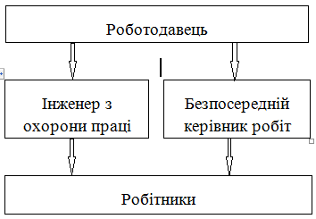
Рисунок 5.1 – Структура керівництва охорони праці на підприємстві

Розпорядження інженера з охорони праці може скасувати лише роботодавець. Ліквідація служби охорони праці допускається тільки у випадку ліквідації підприємства або припинення використання найманої праці фізичною особою.
5.2 Аналіз потенційних небезпек та шкідливих факторів виробничого середовища.
Сервісний центр підприємства «Каскад-Імпульс» знаходиться на першому поверсі п’яти поверхової будівлі і оснащений шістьма комп’ютерами, одним принтером, одним сканером та одним кондиціонером. Розміри центру складають: довжина – 7м, ширина – 6м, висота – 3м; загальна площина приміщення дорівнює 42 м², об’єм – 126 м³, що відповідає нормативам. Згідно з НПАОП 0.00-1.28-10 [1.12] норма площі повинна бути не менш 6,0 м² на одне робоче місце що складає 36 м² для шести комп’ютерів і об’єм не менш 20 м³, що складає 120 м³, таким чином, сервісний центр відповідає санітарним нормам.
Науково-дослідна робота виконується з використанням обчислювальної техніки. При цьому на людину впливають небезпечні та шкідливі фактори. Класифікація цих факторів визначена ГОСТ 12.0.003-74 [17]. У таблиці 5.2 наведені небезпечні та шкідливі виробничі фактори, що можуть бути у сервісному центрі.
Таблиця 5.2 – Небезпечні та шкідливі виробничі фактори
Найменування факторів | Джерело виникнення шкідливого фактору | Характер впливу на людину
Підвищений рівень шуму на робочому місці | Принтер, сканер, кондиціонер | Підвищення концентрації слухових аналізаторів
Недостатнє або надмірне освітлення, підвищена яскравість, знижений контраст зображення | Недостатнє освітлення, неправильно настроєний монітор | Втома зорових аналізаторів, а у крайніх випадках може призвести до зниження гостроти зору
Високе значення напруги в електричній мережі, що може замкнутися на тіло людини, а також недостатня пожежна безпека | Розетки | Травми, опіки та, у гіршому випадку, летальний кінець
Іонізація повітря робочої зони | Рентгенівське випромінювання монітора і статична електрика | Порушення обміну речовин
Пожежна небезпека | Наявність спалюваних матеріалів | Вибухонебезпечний
Монотонність праці | Статичність пози, багаторазове повторення одноманітних дій | Загальна втома (фізична і психологічна)
Емоційні перевантаження | Велика кількість різноманітної інформації, постійне відчуття відповідальності | Загальна втома
Пил в приміщенні | Стан системи кондиціонування і вентиляції, перевантаження робочих місць | Може викликати хвороби дихальних шляхів, алергію

Робоче місце користувача ПК повинно відповідати ГОСТ 12.2.032-78.
Довжина столу (зліва направо) - 80см., ширина забезпечує місце перед клавіатурою (38см.) для розташування нотаток. Поверхня столу горизонтальна.
Ширина простору для ніг під столом 55см., глибина - 50см.
Рельєф спинки стільців, що знаходяться в кабінеті, повторює форму спини. Висота поверхні сидіння складає 45см., кут нахилу спинки - в межах 90-110 град. Ширина сидіння - 40см, глибина - не менше 38см. Висота опорної поверхні спинки - 40см., її ширина - 42см.
Поверхня сидіння й спинки напівм’яка, з нековзним покриттям, що не електризується.
Руки повинні розташовуватися так, щоб вони знаходились на відстані декількох десятків сантиметрів від тулуба. Передпліччя повинні спиратися на поверхню столу, знімаючи тим самим статичну напругу плечового поясу й рук.
Стіна позаду комп’ютера повинна бути освітлена приблизно так, як і екран. Для зменшення поглинання світла стелею, верхні частини стін та віконні рами пофарбовано в білий колір (коефіцієнт відбивання 0,7), стіни й панелі – світло-жовті (коефіцієнт відбивання 0,5-0,6).
Характеристика вентиляції відповідає ДСН 3.3.6.042-99. В кабінеті повітрообмін відбувається внаслідок різниці температур повітря в приміщенні й зовнішнього повітря, а також в результаті дії вітру, отже, це природна вентиляція (необмежена), так як надходження й видалення повітря відбувається через вікно (провітрювання).

5.3 Мікроклімат
Одним з важливих вимог до організації робочого процесу є забезпечення оптимального мікроклімату всередині робочого приміщення. Оптимальні умови мікроклімату сприяють збереженню нормального функціонального та теплового стану організму, а також гарантують відсутність напруги реакцій терморегуляції.
Загальні санітарно-гігієнічні вимоги до повітря робочої зони визначаються відповідно до ГОСТ 12.1.005-88 [18], згідно з яким до показників, що характеризують стан мікроклімату, відносяться:
- температура повітря;
- відносна вологість повітря;
- швидкість руху повітря;
- інтенсивність теплового випромінювання.
Розрахунок та нормування цих параметрів проводиться виходячи з наступних факторів: категорії важкості робіт та періоду року. Робота за комп’ютером відноситься до категорії 1б – легка, тому що проводиться сидячи та не потребує фізичного навантаження, пов’язаного з підійманням та переносом важкості. Можна привести оптимальні значення параметрів, що розглядаються (таблиця 5.3).

Таблиця 5.3 – Оптимальні значення параметрів мікроклімату
Період року | Категорія важкості робіт | Темпера-тура, 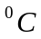 | Відносна вологість, % | Швидкість руху повітря не більш, м/с
Холодний | Легка - 1б | 21 - 23 | 40 - 60 | 0.1
Теплий | Легка - 1б | 22 - 24 | 40 - 60 | 0.1

Сервісний центр, що розглядається, згідно з ДСН 3.3.6.042-99 [1.1.4]має оптимальні параметри мікроклімату. Відповідно до ГОСТ 12.1.005-88 та ДСН 3.3.6.042-99 при забезпеченні оптимальних показників мікроклімату у холодний період року слід застосовувати засоби захисту робочих місць від охолодження від скляних поверхонь віконних прорізів, в теплий період року – від попадання прямих сонячних промінів. Підтримання потрібної температури в холодний період забезпечується опаленням приміщення від центральної теплової мережі, а в теплий – вентиляцією приміщення.

5.4 Виробниче освітлення
Головною негативної особливістю роботи користувача за дисплеєм електронно-обчислювальної машини є постійна значна напруга зорових функцій, пов’язана з необхідністю розрізнення дрібних об’єктів при наявності шкідливого електромагнітного випромінювання, блимаючого зображення, а також недостатньої чіткості об’єктів, що розрізняються.
В приміщенні використовується бокове одностороннє природне та загальне рівномірне штучне освітлення. Природна освітленість змінюється залежно від часу дня, року та метеорологічних факторів. Тому природне освітлення неможна кількісно задавати величиною освітлення. Вимірювання та нормування параметрів освітленості проводиться відповідно до вимог ДБНВ.2.5-28-2006. Основним розрахунковим коефіцієнтом є коефіцієнт природного освітлення (КПО).
Робота на електронно-обчислювальній машині відноситься до III розряду зорового, тому що мінімальний розмір об’єктів розпізнавання знаходиться в інтервалі 0,3 – 0,5 мм. Роботи, що виконуються, відносяться до підрозряду (світлий фон, середній контраст). Сонячне світло проникає у приміщення через бокові вікна, тому значення КПО для II світового поясу дорівнює 1.2%.
Значення КПО відповідно до НПАОП 0.00-28.10 при роботі на електронно-обчислювальній машині повинно бути не менш 1.2%. Для газорозрядних ламп та категорії роботи III освітленість повинна бути не нижче 400 лк. Результати розрахунків наведені у таблиці 5.4.

Таблиця 5.4 – Характеристика освітлення
Найменування приміщення | Площа підлоги, кв.м. | Розряд зорової роботи | Підрозряд зорової роботи | Освітлення
 |  |  |  | природне |  | штучне
 |  |  |  | Вид освітлення | КПО,% | Комбінована освітленість Е, Лк
Сервісний центр | 42 | III | г | бокове | 1.2 | 400

Як видно з проведених вище розрахунків, природне одностороннє бокове освітлення не забезпечує потрібного рівня освітлення, тому як в світлий, так і в темний час доби потрібно застосовувати штучне освітлення – рівномірно розташовані в верхній зоні газорозрядні лампи.

5.5 Шум
Шум є одним з шкідливих виробничих факторів, здібних істотно вплинути на якість роботи людини, а також на загальний психофізичний стан організму. Джерелами шуму при роботі за персональним комп’ютером є принтер та сканер. При їх роботі утворення шуму не перевищує 50 дБА, що є нормою для даного виду діяльності відповідно до ГОСТ 12.1.003-83 [21].
При організації робочого місця користувача за персональним комп’ютером, потрібно приймати всі необхідні заходи для зменшення шуму, що впливає на людину на робочому місці, до значень, не перевищуючих допустимі. Це досягається за рахунок своєчасної прочистки та змазки охолоджуючих пристроїв (вентиляторів) з ціллю зменшення шуму, що видається при роботі та використання звукоізолюючих резинових ковриків, що запобігають вібрації периферійного устаткування.

5.6 Електромагнітне випромінювання
Основним джерелом електромагнітного випромінювання, у тому числі рентгенівського, у приміщенні є електронно-променеві трубки (ЕПТ) моніторів. Згідно з НРБУ [23] потужність експозиційної дози рентгенівського випромінювання трубки в будь-якій точці перед екраном на відстані 5 см від його поверхні не повинна перевищувати 100 мкР/год. Захист користувачів ПК від ЕМВ й рентгенівського випромінювання забезпечується за допомогою екранів зі спеціального затемненого скла.
ЕМВ й статична електрика призводять до іонізації повітря, у результаті якої відбувається утворення позитивних іонів, що вважаються несприятливими для здоров'я людини (іони попадають разом з повітрям у дихальні шляхи, викликаючи ускладнення). Відповідно до вимог ДНАОП 0.03-3.06-80 [24] норма змісту легенів аеронів обох знаків повинна становити від 1500 до 5000 в 1 см повітря. Заходами щодо зниження кількості іонів у повітрі є зволоження повітря й провітрювання приміщення.
Відповідно до існуючих рекомендацій час безперервної роботи з екраном не повинен перевищувати 4 години, тривалість перерви для відпочинку повинна становити від 5 до 15 хвилин.
Сумарний час роботи – до 50% тривалості зміни. Перерви повинні бути 10-15 хвилин щогодини роботи.
Тривалі перерви ведуть до порушення робочої установки, розладу динамічного стереотипу. Загальна перерва через 4 години. Додаткова перерва через 3 години й за 2 години до закінчення роботи.

5.7 Електробезпека
ПК живиться від промислової трифазної чотирьох провідної мережі із глухо заземленою нейтраллю з напругою 380/220В та частотою 50 Гц. Таким чином, при роботі з комп’ютером існує потенційна небезпека ураження людини електричним струмом. За способом захисту людини від поразки електричним струмом ПК має відповідати першому класу захисту згідно з ГОСТ 12.2.007.0-75 [25]. Небезпека з боку статичної електрики, джерелом якої є, наприклад, дисплей. Згідно ГОСТ 12.1.045-84 [26] допустимий рівень напруження електростатичних полів установлюється на рівні 20 кВ/м за 1 г. ПУЕ передбачені наступні заходи електробезпечності: конструктивні, схемо-конструктивні та експлуатаційні.
За ступенем небезпеки поразки електричним струмом приміщення відноситься до приміщень з підвищеною небезпекою, відповідно до ПУЕ-87 [27]. ПК відносять до електроустановок закритого типу виконання (струмоведучі частини перебувають у кожухах) з діючими напругами до 1000 В. За ГОСТ 14255-69 [28] і ПУЕ-87 [27] ступінь захисту персоналу від зіткнення зі струмоведучими частинами усередині захисного корпуса й від влучення води в середину корпусу відповідає ІP-44 (де 4 – захист від твердих тіл розміром більше 1,0 мм; 4 – захист від води).
Експлуатаційними мірами електробезпечності є дотримання правил техніки безпеки при роботі з високою напругою й наступними запобіжними заходами:
- не підключати й не відключати рознімання кабелів при включеній напрузі мережі;
- технічне устаткування й ремонтні роботи, робити тільки при виключеному живленні.
Схемно-конструктивні міри електробезпечності забезпечують безпеку дотику людини до металевих не струмоведучих частин електричних апаратів при випадковому пробої ізоляції й виникненні електричного потенціалу на них. Як схемо-конструктивна міра безпеки передбачається занулення – навмисне з’єднання частин ПК з нульовим робочим дротом, таким чином, у нормальних умовах робоче обладнання не перебуває під напругою [31].
Працівник, що приступає до роботи, обов’язково проходить вступний і первинний інструктаж по техніці безпеки, з метою профілактики нещасних випадків ознайомиться із інструктажем з дотримання мір техніки безпеки при роботі з ПК.

Таблиця 5.5 – Вхідні дані
№ п/п | Силове навантаження n х Р, кВт |  |  | Освітлю-вальне навантаження |  | Трансформатор |  |  | Кабелі
№ п/п | ЕД –1 | ЕД –2 | К_{З} | Р_{ОСВ} кВт | соs | Тип | U₁/U₂, кВт | Схема  з’єднання  Обмо-ток | Довжина, м |  | За-  хист
 |  |  |  |  |  |  |  |  | L1 | L2 | За-  хист
1 | 1 х 10 | 2х160 | 1,00 | 45 | 0,09 | М | 10/0,4 | Δ/ Yн | 150 | 15 | ПР

Таблиця 5.6 – Вхідні дані по матеріалу
Фазовий кабель |  |  |  | Нульовий захисний кабель
Матеріал жили |  | Ізоляція |  | Матеріал | Ізоляція
L1 | l2 | l1 | l2 | Матеріал | Ізоляція
мідь | мідь | посилена | посилена | мідь | посилена

Визначимо повний опір трансформатора ZT .
Тип трансформатора-М, схема з’єднання обмоток - Δ/ Yн, напруга на обмотках трансформатора (U1 /U2)=10 / 0,4кВт;
Визначимо потужність трансформатора S_{тр}. за формулою
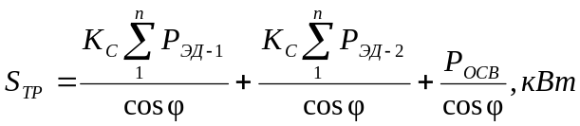 (5.1)
де P_{ед-1} , P_{ед-2} - номінальні потужності електродвигунів ЕД-1 та ЕД-2, дорівнює 10 и 160 кВт ;
Р_{осв} - освітлювальне навантаження, дорівнює 45 кВт;
cos  - коефіцієнт потужності відповідної електроустановки для ЕД-1, ЕД-2, дорівнює 0,90 ;
К_{с} - коефіцієнт споживання, визначається за формулою:
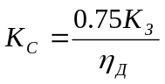 (5.2)
де К_{з} - коефіцієнт завантаження електродвигуна - 1,00;
_{д} - к.п.д. електродвигунів, для ЕД-1 дорівнює 85%, а для ЕД-2 дорівнює 94%.
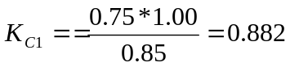
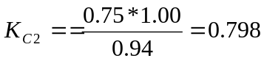
Потужність трансформатора дорівнює:
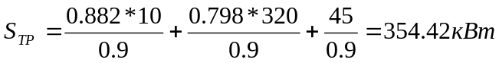
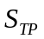= 400 кВт.
За таблицею визначаємо розрахунковій опір трансформатора: ZТ₌ 0,056 Ом,
Виберемо апарат захисту в ланцюзі електродвигуна.
Номінальний струм захисного апарату (плавкої вставки запобіжника або струм спрацьовування захисту автоматичного вимикача) визначається з умови
I_{вст.} I_{max} (5.3)
де I_{max} - максимальний робочий струм в ланцюзі, А.
Максимальний робочий струм ланцюга визначається за формулою
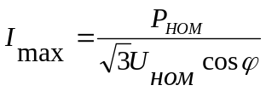 (5.4)

де P_{ном}. - номінальна потужність навантаження, приєднаного до лінії, (потужність ЕД-1 або ЕД-2 на ділянці лінії l2) рівна 5 і 200кВт;
U_{ном}. - номінальна напруга, дорівнює 380 В;
cos - коефіцієнт потужності навантаження (Ед1 або Ед2), дорівнює 0,9.
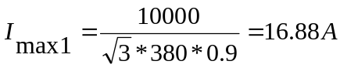
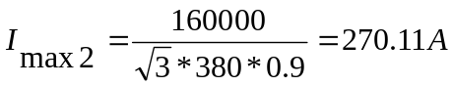
При виборі плавких вставок в ланцюгах електродвигунів враховують їх пускові струми I_{пуск}.
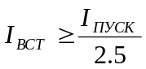 (5.5)
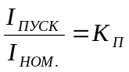 (5.6)
Можна зробити висновок 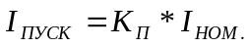.
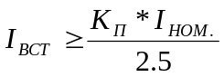 (5.7)
де I_{ном}. = I_{max} - робочий струм в ланцюзі, А.
K_{п} - коефіцієнт пуску, приведений в характеристиці електродвигуна К_{п1}=7; К_{п}2=7;
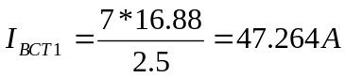
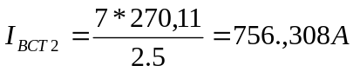
Плавку вставку вибирають по найбільшому із струмів: 756,308А.
Вибираємо захисний апарат: запобіжник - ПП17-39
Таблиця 5.7 – Тип запобіжника
Тип | Номінальна напруга, В | Номінальний струм, А |  | Граничний допустимий струм, кА, при напрузі змінного струму, В
Тип | Номінальна напруга, В | Запобіжники | Плавкові вставки | 220 | 380 | 500 | 660
1 | 2 | 3 | 4 | 5 | 6 | 7 | 8
ПП17-39 | 380…440 | 1000 | 800 | - | 110 | 64 | -

Виберемо перетин фазного провідника S_{ф} з умови максимально допустимого
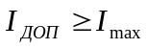 (5.8)
де I_{доп}. - тривалий допустимий з умов нагріву струм навантаження провідника, А;
I_{max} - максимальний робочий струм в ланцюзі, визначимо за формулою:
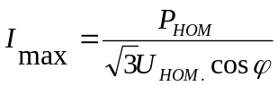 (5.9)
де P_{ном}. - номінальна потужність навантаження, кВт; для ділянки лінії l1, вона дорівнює потужності трансформатора S_{тр=}400кВт, а для ділянки l2 - потужності ЕД-2: =160кВт.
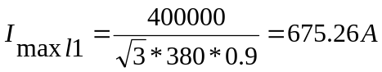
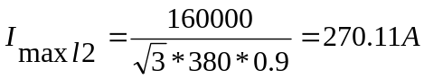
Проведемо вибір перетинів фазного дроту:
для ділянки l1 (S_{ф}l1)= 300 мм²;
для ділянки l2 (S_{ф}l2)=120 мм² .
Вибираємо перетин нульового захисного дроту S_{н}._{з}. , виходячи з умови R_{н}._{з}. 2R_{ф}.
Фазний і нульовий захисний провідники виконані з одного металу, значить S_{н.з}. 0.5S_{ф}:
S_{н.з}.l1 = 0.5Sфl1 =0.5*300=150 мм²;
S_{н}._{з}l2. =0.5Sфl2 =0.5*120=60 мм².
По таблиці вибираємо найближчі стандартні значення:
S_{н.з}.l1 = 150мм²;
S_{н}._{з}l2. =70мм².
Визначимо опори фазного R_{ф} і нульового захисного R_{н.з}. провідників. Розрахункова формула для визначення активного опору
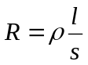 (5.10)
де  - питомий опір провідника, рівний для міді– 0.018 Оммм²/м;
l -довжина провідника, м; l1=150м; l2=15м;
s - перетин провідника, мм² .
Значення опорів R_{ф} і R_{н.з}. визначаються як суми опорів окремих ділянок ланцюгу l1 і l2, які характеризуються різними перетинами
R_{ф} = R_{фl1} + R_{фl2} (5.11)
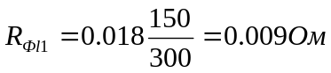
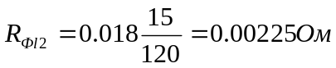
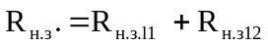
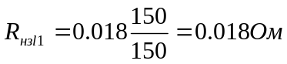
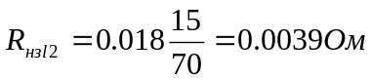
Визначимо дійсне розрахункове значення струму короткого замикання I_{К} по формулі
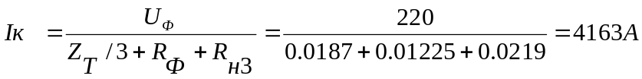
Перевіримо правильність вибору нульового захисного провідника.
Порівняємо значення розрахункового струму короткого замикання I_{к}._{розр}. =4163А , з потрібного мінімально допустимого струму однофазного короткого замикання I_{к. min} ,що визначається з умови: I_{к}. _{min} I_{kном}._{з.а}. і значення номінального струму, захисного апарату (_{Iном.з.а}. = 800А.k=3, Iк. _{min} 3*800 = 2400А, 4163А>2400А)
Значення розрахункового струму однофазного короткого замикання I_{к}._{розр}. перевищує значення найменшого допустимого за умовами спрацьовування захисту I_{к. min} ,це означає, що нульовий захисний провідник вибраний правильно, тобто відключаючи здатність системи занулення забезпечена.

5.8 Пожежна безпека та безпека в надзвичайних ситуаціях
Для всіх будівель та приміщень виробничого, складського призначення і лабораторій повинна бути визначена категорія щодо вибухопожежної та пожежної небезпеки (за НАПБ Б.03.002-2007), а також клас зони за правилами будови електроустановок, у тому числі для зовнішніх виробничих і складських дільниць, які необхідно позначати на вхідних дверях до приміщення, а також на межах зон всередині приміщень та ззовні.
За допомогою таблиці 5.7 визначаємо категорію приміщення за вибухопожежною небезпекою.
Таблиця 5.8 – Категорії приміщень за НАПБ Б.03.002-2007
Категорія приміщення | Характеристика речовин та матеріалів, які знаходяться (обертаються) у приміщенні
А  (вибухопожежонебезпечна) | Горючі гази, легкозаймисті рідини з температурою спалаху не більше 28°С у такій кількості, що можуть утворюватися вибухонебезпечні парогазоповітряні суміші, у разі спалахування яких розвивається розрахунковий надлишковий тиск вибуху в приміщенні, що перевищує 5 кПа. Речовини та матеріали, здатні вибухати і горіти при взаємодії з водою, киснем повітря або одне з одним у такій кількості, що розрахунковий надлишковий тиск у приміщенні перевищує 5 кПа;
Б  (вибухопожежонебезпечна) | Горючі пил або волокна, ЛЗР з температурою спалаху більше 28°С, ГР у такій кількості, що можуть створювати вибухонебезпечні пилоповітряні або пароповітряні суміші, у разі спалахування яких розвивається розрахунковий надлишковий тиск вибуху в приміщенні, що перевищує 5 кПа;
В  (пожежонебезпечна) | Горючі і важкогорючі рідини, тверді горючі і важкогорючі речовини й матеріали (у тому числі пил та волокна), речовини й матеріали при взаємодії з водою, киснем повітря або одне з одним здатні горіти тільки за умови, якщо приміщення, у яких вони є в наявності або обертаються, не належать до категорій А і Б;
Г | Негорючі речовини й матеріали в гарячому, розжареному або розплавленому стані, процес оброблення яких супроводжується виділенням променистого тепла, іскор та полум'я; горючі гази, рідини і тверді речовини, які спалюються або утилізуються як паливо;
Д | Негорючі речовини і матеріали в холодному стані. Дозволяється зараховувати до категорії Д приміщення, у яких розміщені ГР у системах змащування, охолодження і гідроприводу обладнання, в яких не більше 60 кг в одиниці обладнання за умов тиску не більше 0,2 МПа, кабельні електропроводки до обладнання, окремі предмети меблі на місцях.
Згідно з цих критеріїв приміщення в якому працюють програмісти відноситься до категорії В, оскільки діяльність відбувається в середовищі з горючими матеріалами (пластик, меблі, килимове, чи дерев’яне покриття підлоги, тощо). Отже, потрібно приділяти особливу увагу пожежній безпеці на такому підприємстві.
Заходи, що проводяться в рамках забезпечення пожежної безпеки, можна розділити на три групи:
- способи забезпечення пожежної безпеки системи запобігання пожежі, тобто контроль за наявністю горючих та особливо легкозаймистих матеріалів всередині приміщення;
- способи забезпечення пожежної безпеки системи протипожежного захисту, для чого приміщення забезпечуються кислотними вогнегасниками ВВК-2;
- організаційно-технічні заходи по забезпеченню пожежної безпеки, що передбачають наявність в приміщенні пожежної сигналізації, а також правила пожежної безпеки, що вимагають безперечного втілення.

Висновок
Таким чином, приміщення сервісного центру відповідає нормам, створює безпечні та здорові умови праці, що сприяють підвищенню продуктивності працівників сервісного центру. Знижується стомлюваність працівника протягом робочого часу. Собівартість виконаних робіт знижується при зменшенні витрат на компенсацію втрат робочого часу в зв'язку з тимчасовою або стійкою непрацездатністю, а також при зниженні витрат на оплату пільг за роботу в несприятливих умовах.
Працівники, що працюватимуть в даному приміщенні при вищеописаних умовах, почуватимуться комфортно, що підвищить їхню результативність, а також унеможливить негативний вплив на здоров’я, знизить до мінімуму рівень виробничого травматизму.
Список використаних джерел
- Дюбуа П. MySQL. Сборник рецептов. – Пер. с англ. – СПб: Символ-Плюс, 2006. – 1056 с.;
- Молинаро Э. SQL. Сборник рецептов. – Пер. с англ. – СПб: Символ!Плюс, 2009. – 672 с.;
- Астахова И.Ф. А91 SQL в примерах и задачах; Учеб. пособие / И.Ф. Астахова, А.П. Толстобров,В.М. Мельников.— Мн.: Новое знание, 2002.— 176 с.;
- Кузнецов М. В., Симдянов И. В. MySQL 5 - СПб.: БХВ-Петербург, 2010. - 1024 с.: ил.
- Семчук Я. М., Воєвідко І. В., Кулик М. П. Охорона праці. Начальний посібник. – Івано-Франківськ: ІФНТУНГ, 2010. – 408с.
- Жидецький В. Ц., Джигирей В. С., Сторожук В. М. та ін. Практикум із охорони праці. Навчальний посібник / За ред. канд. техн. наук, доцента В. Ц. Жидецького – Львів: Афіша, 2000. – 352 с.
- Стеліга І. І., Калічак О. В., Рошак Й. І., Кривенко Г. М. Охорона праці в галузі: Практикум. – Івано-Франківськ: ІФНТУНГ, 2011. – 72 с.
- ДСанПІН 3.3.2.007-98 Державні санітарні правила і норми роботи з візуальними дисплейними терміналами електронно-обчислювальних машин.
- ДБН В.2.5-28-2006 Інженерне обладнання будинків і споруд. Природне і штучне освітлення.
- НПАОП 0.00-1.28-10 Правила охорони праці під час експлуатації електронно-обчислювальних машин.
- ГОСТ 12.1.038-82 ССБТ. Электробезопасность. Предельно-допустимые значения напрежений прикосновения и токов.
- ГОСТ 12.1.005-88 ССБТ. Общие санитарно-гигиенические требования к воздуху рабочей зоны.
- Інтернет-ресурс - http://www.oe.if.ua/tarif.php?id=00513
- Економіка підприємства: Структурно-логічний навч. посібник / За ред. д-ра екон. наук, проф. С. Ф. Покропивного К.: КНЕУ, 2001. —457 с. ISBN 966-574-231-0
- Задоя А.А., Петруня Ю.Е. Основы экономической теории: Учеб. пособие.–М.:Рыбвари, 200.–479 с
- Економіка України: підсумки перетворень та перспективи зростання / За ред. В. М. Гейця. - К.: Форт, 2000.
- Марцин В. С. Економічне регулювання ефективності господарської діяльності. - Л.: ЛБІ НБУ, 2005.
- Шевчук В. О. Міжнародна економіка: теорія і практика. - Л.: Каменяр, 2003.

Ульман Л MySQL

